新乡市拥阳再生资源利用有限公司
生活垃圾焚烧发电炉渣综合处置利用项目
竣工环境保护验收监测报告表

建设单位：新乡市拥阳再生资源利用有限公司
编制单位：新乡市拥阳再生资源利用有限公司
2026年07月

建设单位法人代表：侯永奇
编制单位法人代表：侯永奇
项目负责人：侯永奇
填表人：侯永奇

建设单位：新乡市拥阳再生资源利用有限公司
电话：13673539966
传真：/
邮编：453400
地址：长垣市恼里镇经二路北段路东

编制单位：新乡市拥阳再生资源利用有限公司
电话：13673539966
传真：/
邮编：453400
地址：长垣市恼里镇经二路北段路东

表一
建设项目名称 |  | 生活垃圾焚烧发电炉渣综合处置利用项目
建设单位名称 |  | 新乡市拥阳再生资源利用有限公司
建设项目性质 |  | 新建√ 改扩建 技改 迁建
建设地点 |  | 长垣市恼里镇经二路北段路东
主要产品名称 |  | 环保砂、金属
建设项目环评时间 |  | 2025年12月 | 开工建设时间 | 2026年02月
调试时间 |  | 2026年06月 | 验收现场监测时间 | 2026年06月17日-  06月18日
环评报告表  审批部门 |  | 新乡市生态环境局长垣分局 | 环评报告表  编制单位 | 河南凝懿环保技术  有限公司
环保设施设计单位 |  | / | 环保设施施工单位 | /
投资总概算 |  | 1500万元 | 环保投资总概算 | 15万元 | 比例 | 1%
实际总概算 |  | 1500万元 | 环保投资 | 15万元 | 比例 | 1%
验收范围 |  | 本项目主体工程、辅助工程、生产设备的实际建设情况和环保设施建设、运行及环保要求落实情况等。
项目由来：
新乡市拥阳再生资源利用有限公司位于长垣市恼里镇经二路北段路东，投资1500万元租赁厂房及附属设施7200平方米建设生活垃圾焚烧发电炉渣综合处置利用项目。
2025年12月，河南凝懿环保技术有限公司编制完成了“生活垃圾焚烧发电炉渣综合处置利用项目”的环境影响报告表，2026年01月30日，获得新乡市生态环境局批复（新环表审（2026）14号）。
根据《建设项目竣工环境保护验收技术指南 污染影响类》和《建设项目竣工环境保护验收暂行办法》，新乡市拥阳再生资源利用有限公司按照国家有关规范要求，编制完成本项目的验收报告。
验收监测依据 | （1）《中华人民共和国生态环境法典》（2026.03.12通过，2026.08.15施行）  （2）《中华人民共和国环境保护法》（2015.1.1）；  （3）《中华人民共和国环境影响评价法》（2018.12.29）；  （4）《中华人民共和国大气污染防治法》（2018.10.26）；  （5）《中华人民共和国水污染防治法》（2017.6.27）；  （6）《中华人民共和国固体废物污染环境防治法》(2020.9.1)；  （7）《中华人民共和国环境噪声污染防治法》（2021.12.25）；  （8）《一般工业固体废物贮存、处置场污染控制标准》（GB18599-2020）；  （9）《建设项目环境保护管理条例》（2017国务院令第682号）；  （10）《污染影响类建设项目重大变动清单》（环办环评函〔2020〕688号）；  （11）《建设项目竣工环境保护验收技术指南 污染影响类》（2018.5.16）；  （12）《建设项目竣工环境保护验收暂行办法》（2017.11.20）；  （13）《新乡市拥阳再生资源利用有限公司生活垃圾焚烧发电炉渣综合处置利用项目环境影响报告表》（河南凝懿环保技术有限公司，2025年12月）；  （14）新乡市生态环境局关于《新乡市拥阳再生资源利用有限公司生活垃圾焚烧发电炉渣综合处置利用项目环境影响报告表》的批复（新环表审（2026）14号）2026.01.30。
验收监测评价标准、标号、级别、限值 | 污染物排放标准  噪声  表1 噪声污染物排放标准  （2）废气  表2 废气污染物排放执行标准  （3）固废  《一般工业固体废物贮存、处置场污染控制标准》（GB18599-2020）。
  标准名称及级(类)别 | 污染因子 | 标准限值
  《工业企业厂界环境噪声排放标准》（GB12348-2008）2类标准 | 等效连续A 声级 | 昼间60dB(A)  夜间50dB(A)
  废气类别 | 污染  工序 | 污染  因子 | 标准名称及级(类)别 | 排放速率(kg/h) | 浓度限值（mg/m³）
  有组织废气 | 投料、筛分、破碎  等废气 | 颗粒物 | 《大气污染物综合排放标准》（GB16297-1996）表2标准、《新乡市生态环境局关于进一步规范工业企业颗粒物排放限值的通知》、《河南省重污染天气通用行业应急减排措施制定技术指南》（2024年修订稿）标准要求 | 3.5 | 10
  无组织废气 | / | 颗粒物 |  | / | 0.5
表二
工程建设内容：
表3 本项目基本情况表
序号 | 名称 | 内容
1 | 工程名称 | 生活垃圾焚烧发电炉渣综合处置利用项目
2 | 建设项目 | 新建
3 | 建设地点 | 长垣市恼里镇经二路北段路东
4 | 占地面积 | 7200平方米
5 | 总投资 | 1500万元
6 | 劳动定员 | 25人
7 | 工作制度 | 年工作时间300d，每天1班，每班8h
表4 本项目实际建设情况一览表
项目类别 | 项目内容 | 环评阶段计划建设内容 | 实际建设内容 | 变化情况
主体工程 | 1#车间 | 建筑面积7200m²，一层，内部划分为上料、筛分、破碎、分选、脱水、细砂回收、浓缩压滤、清水罐，金属回收生产线、原料区、成品区等区域。 | 建筑面积7200m²，一层，内部划分为上料、筛分、破碎、分选、脱水、细砂回收、浓缩压滤、清水罐，金属回收生产线、原料区、成品区等区域。 | 一致
辅助工程 | 办公室 | 建筑面积600m²，1层。 | 建筑面积600m²，1层。 | 一致
环保工程 | 原料储存装卸等  废气 | 建设封闭炉渣综合利用车间，内含封闭原料仓库、金属仓库、生产车间及成品车间，封闭炉渣原料仓库顶部设置干雾抑尘装置，减少输送加工过程中粉尘的产生。车间通道口安装卷帘门、推拉门等封闭性良好且便于开关的硬质门，在无车辆出入时将门关闭，保证空气合理流动不产生湍流。 | 建设封闭炉渣综合利用车间，内含封闭原料仓库、金属仓库、生产车间及成品车间，封闭炉渣原料仓库顶部设置干雾抑尘装置，减少输送加工过程中粉尘的产生。车间通道口安装卷帘门、推拉门等封闭性良好且便于开关的硬质门，在无车辆出入时将门关闭，保证空气合理流动不产生湍流。 | 一致
环保工程 | 上料、筛分、破碎等废气 | 设置集气装置，废气收集后采用袋式除尘器（TA001）处理后通过1根15m高排气筒（DA001）排放。 | 设置集气装置，废气收集后采用袋式除尘器（TA001）处理后通过1根15m高排气筒（DA001）排放。 | 不变
环保工程 | 生活污水 | 经化粪池处理后，定期清运 | 经化粪池处理后，定期清运 | 一致
环保工程 | 生产过程废水 | 经污水罐和隔膜压滤机处理后流入清水罐循环使用。 | 经污水罐和隔膜压滤机处理后流入清水罐循环使用。 | 一致
环保工程 | 车辆清洗废水 | 经沉淀池处理后循环使用，定期打捞沉渣，回用于生产。 | 经沉淀池处理后循环使用，定期打捞沉渣，回用于生产。 | 一致
环保工程 | 噪声 | 室内布置，基础减震，车间隔声，设备消声。 | 室内布置，基础减震，车间隔声，设备消声。 | 一致
环保工程 | 一般固废 | 设一般固废暂存区 | 设一般固废暂存区 | 一致
公用工程 | 给水 | 自来水 | 自来水 | /
公用工程 | 供电 | 电网供电 | 电网供电 | /
表5 本项目主要设备情况一览表
序号 | 环评批复情况 |  |  | 实际建设情况 |  |  | 变化情况
序号 | 设备名称 | 型号 | 数量 | 设备名称 | 型号 | 数量 | 变化情况
1 | 平带上料斗 | 1060型 | 1 | 平带上料斗 | 1060型 | 1 | 未变动
2 | 输送带 | 08型/13条 | 13 | 输送带 | 08型/13条 | 13 | 未变动
3 | 滚笼筛 | 1536型 | 1 | 滚笼筛 | 1536型 | 1 | 未变动
4 | 电磁除铁器 | RCDD-8型 | 4 | 电磁除铁器 | RCDD-8型 | 4 | 未变动
5 | 锤式破碎机 | 650型 | 1 | 锤式破碎机 | 650型 | 1 | 未变动
6 | 铁丝撕碎机 | 06*04型 | 1 | 铁丝撕碎机 | 06*04型 | 0 | 未建设
7 | 打铁机 | 800型 | 1 | 打铁机 | 800型 | 1 | 未变动
8 | 铁滚筒筛 | 1022型 | 1 | 铁滚筒筛 | 1022型 | 1 | 未变动
9 | 摇床永磁  除铁器 | RCY-PB30200型 | 10 | 摇床永磁除铁器 | RCY-PB30200型 | 10 | 未变动
10 | 湿式磁选机 | CTS-0610型 | 5 | 湿式磁选机 | CTS-0610型 | 5 | 未变动
11 | 摇床 | 60# | 14 | 摇床 | 60# | 10 | 减少
12 | 螺旋捞沙机 | 1290型 | 1 | 螺旋捞沙机 | 1290型 | 1 | 未变动
13 | 球磨机 | 0924型 | 1 | 球磨机 | 0924型 | 1 | 未变动
14 | 打砂机 | 800型 | 1 | 打砂机 | 800型 | 1 | 未变动
15 | 跳汰机 | 2平方 | 8 | 跳汰机 | 2平方 | 8 | 未变动
16 | 螺旋捞砂机 | 1270型 | 2 | 螺旋捞砂机 | 1270型 | 2 | 未变动
17 | 轻物质滚笼筛 | 1250型 | 1 | 轻物质滚笼筛 | 1250型 | 1 | 未变动
18 | 八角滚笼筛 | 1570型 | 1 | 八角滚笼筛 | 1570型 | 1 | 未变动
19 | 脱水筛 | 1530型 | 2 | 脱水筛 | 1530型 | 2 | 未变动
20 | 涡电流分选机 | LES-150型 | 4 | 涡电流分选机 | LES-150型 | 4 | 未变动
20 | 涡电流分选机 | LES-100型 | 1 | 涡电流分选机 | LES-100型 | 1 | 未变动
21 | 细砂回收脱水一体机 | 2460型 | 1 | 细砂回收脱水  一体机 | 2460型 | 1 | 未变动
22 | 沉沙斗 | 4000*4000型 | 4 | 沉沙斗 | 4000*4000型 | 4 | 未变动
23 | 污水罐 | NMX8-00型 | 2 | 污水罐 | NMX8-00型 | 2 | 未变动
24 | 清水罐 | NMX8-00型 | 2 | 清水罐 | NMX8-00型 | 2 | 未变动
25 | 隔膜压滤机 | XAZGF400/1600-U型 | 2 | 隔膜压滤机 | XAZGF400/1600-U型 | 2 | 未变动
26 | 金属破碎机 | 400型 | 1 | 金属破碎机 | 400型 | 1 | 未变动
27 | 金属滚笼筛 | 0815型 | 1 | 金属滚笼筛 | 0815型 | 1 | 未变动
28 | 涡电流分选机 | LES-65型 | 1 | 涡电流分选机 | LES-65型 | 0 | 未建设
29 | 永磁除铁器 | 08型 | 1 | 永磁除铁器 | 08型 | 0 | 未建设
30 | 清水泵 | 37KW | 1 | 清水泵 | 37KW | 1 | 未变动
31 | 压滤机泥浆泵 | 55KW | 2 | 压滤机泥浆泵 | 55KW | 2 | 未变动
32 | 水泵 | 15KW | 6 | 水泵 | 15KW | 6 | 未变动
33 | 叉车 | / | 1 | 叉车 | / | 1 | 未变动
表6 环保设施环评、实际建设情况一览表
污染物 | 环评批复措施 | 实际情况环保措施 | 变化情况
废水 | 生活污水经化粪池处理后，  定期清运。 | 生活污水经化粪池处理后，  定期清运。 | 一致
废水 | 生产过程废水经污水罐和隔膜压滤机处理后流入清水罐循环使用。 | 生产过程废水经污水罐和隔膜压滤机处理后流入清水罐循环使用。 | 一致
废水 | 车辆清洗废水经沉淀池处理后循环使用，定期打捞沉渣，回用于生产。 | 车辆清洗废水经沉淀池处理后循环使用，定期打捞沉渣，回用于生产。 | 一致
废气 | 上料、筛分、破碎等工序：经各自收集后，通过1台袋式除尘器（TA001）处理，由1根15m高排气筒排放（DA001）。 | 上料、筛分、破碎等工序：经各自收集后，通过1台袋式除尘器（TA001）处理，由1根15m高排气筒排放（DA001）。 | 一致
固废 | 1座一般固废暂存间 | 1座一般固废暂存间 | 一致
噪声 | 选用低噪声设备、采取减震、隔声等措施 | 选用低噪声设备、采取减震、隔声等措施 | 一致
原辅材料消耗及水平衡：
表7 本项目原辅材料及能源消耗情况一览表
序号 | 名称 | 单位 | 环评用量 | 实际建设用量 | 变化情况
1 | 炉渣 | t/a | 100000 | 100000 | 一致
2 | 水 | m³/a | 3110 | 3110 | 一致
3 | 电 | 万kwh/a | 40 | 40 | 一致
水平衡分析
本项目用水为炉渣综合利用添加用水、炉渣原料仓库及生产过程喷淋用水、车辆冲洗用水、道路洒水抑尘用水、职工生活用水等。

（1）炉渣综合利用添加用水
本项目磁选、破碎、筛分等生产过程均需要加水便于分选，生产设备下方均设置有管道对废水进行收集，收集至沉沙斗内，底部的沉沙回流至细砂回收脱水一体机，水流溢流至污水罐内，污水罐将其中的细砂通过重力沉降、机械挤压进行过脱水，脱水后的细砂送入隔膜压滤机进行压滤脱水成为砂饼，清水流入清水罐内流入生产线进行循环使用。生产设备均通过一套循环水利用系统进行分配，由于生产过程炉渣带走及蒸发损失，需定期补水，循环量为3m³/h，补水量为5m³/d（1500m³/a）。
（2）炉渣原料仓库等过程喷淋用水
本项目外购炉渣由垃圾焚烧发电厂采用液压出渣的方式排出炉外，焚烧炉燃尽的炉渣（包括炉排间落灰）落入出渣机的水槽急速冷却后被推出炉外，炉渣经过水槽内浸泡，含水率为10%-15%，炉渣每天由车辆从垃圾发电厂运至厂区内封闭炉渣原料仓库暂存，原料仓库上方设置干雾喷淋装置，减少炉渣装卸粉尘产生。干雾抑尘装置通过水雾颗粒将粉尘聚结沉降，喷淋过程用水量为3m³/d（900m³/a），该部分用水喷淋在物体表面，蒸发损耗。
（3）车辆运输清洗用水
本项目在厂区出入口处建设自动车辆清洗装置对出厂车辆轮胎进行冲洗，项目营运期出入厂车辆约为35辆次/日，消耗量按每驶出一辆车20L水计，则本项目清洗池新鲜水补充量约为0.7m³/d（210m³/a）。厂区内设置1座沉淀池，车辆冲洗废水排入沉淀池，经过沉淀池处理后循环使用。
（4）道路洒水抑尘用水
天气干燥时需对运输道路和地面进行洒水降尘，每天上午下午各洒水一次，每天洒水量约1m³，洒水天数按200d/a 计，则地面洒水用水量1m³/d（200m³ /a），项目地面洒水用水全部损耗，不外排。
（5）生活污水
本项目员工25人，均不在厂区食宿，年工作300天，根据《河南省地方标准用水定额》（DB41/T385-2020）办公用水为40L/人·d，则职工生活用水量为300m³/a（1.0m³/d）。生活废水产污系数取80%，即生活污水产生量为240m³/a（0.8m³/d）。生活污水经化粪池处理后定期清掏用于资源化利用，不外排。

60
1500
3110
化粪池
300
炉渣综合利用添加用水
240
240
生活用水
新鲜水
定期清掏用于资源化利用
1500
炉渣原料仓库等过程喷淋用水
900
200
900
200
道路洒水抑尘用水
车辆清洗用水
210
210
循环量1.5m³/h
循环量3m³/h

图1 本项目水平衡图（m³/a）

主要工艺流程及产物环节

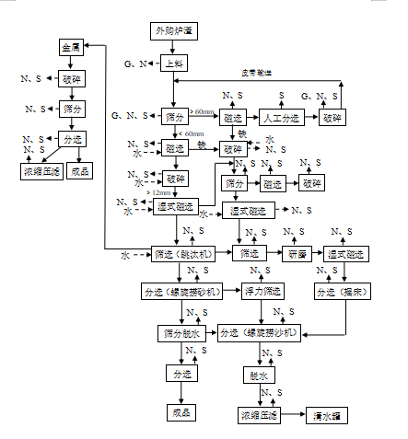

图注：G废气 N噪声 S固废
图2 炉渣综合利用生产工艺流程及产污环节图
工艺流程简述：
上料：炉渣由垃圾焚烧发电厂采用液压出渣的方式排出炉外，液压出渣机采用液压驱动方式，焚烧炉燃尽的炉渣（包括炉排间落灰）落入出渣机的水槽急速冷却后被推出炉外，炉渣含水率约为14%。炉渣每天由车辆从垃圾焚烧发电厂运至厂区内封闭炉渣原料仓库暂存，原料仓库上方设置干雾抑尘设施，减少炉渣装卸粉尘产生。经铲车推送至平带上料斗内，炉渣通过封闭输送带输送至滚笼筛中进行筛分。
筛分：经输送后的炉渣采用滚笼筛，经过旋转和物料在滚筒表面的运动，将不同粒径的物料分选。
磁选：经筛分后超过60毫米的物料进入电磁除铁器通过磁场吸附铁杂质实现分离，分离后的铁杂质进入打铁机内。
人工分选：超过60mm的物料经磁选后的炉渣经人工进行挑选，大约为5%的炉渣需进行人工挑选，其中含有未燃尽的生活垃圾，人工挑选后剩余炉渣进入锤式破碎机内。
破碎：人工分选后的大于60毫米的炉渣进入锤式破碎机进行粉碎，通过高速回转的锤头冲击而破碎，炉渣中夹杂中的铁丝经破碎后通过封闭皮带输送至筛分机内，破碎后的炉渣输送至上一级滚笼筛内重新筛分。
磁选：经过滚笼筛筛分后的小于60毫米的物料进入电磁除铁器内通过磁场吸附铁杂质实现分离，磁选过程加入新鲜水通过水流带动磁场能量释放，增强除铁效果。
破碎：磁选后的铁渣与新鲜水一同进入打铁机内将其破碎成小于50毫米铁渣。
破碎：磁选后的炉渣与新鲜水一同进入打砂机内进行破碎为合适粒径的炉渣，然后进入湿式磁选机内。
湿式磁选：经破碎后的炉渣与新鲜水一同进入湿式磁选机，通过磁场交替和机械作用分选出铁渣进入铁滚筒筛内。
筛分、磁选、破碎：铁渣进入铁滚筒筛内筛分出不同粒径的颗粒进入电磁除铁器内去除铁磁性杂质，即为成品铁，尾渣重新进入锤式破碎机进行破碎。
湿式磁选：经铁滚筒筛分选的大颗粒与水进入湿式磁选机内通过磁场交替和机械作用分选出铁砂和炉渣，铁砂即为成品铁砂，炉渣进入摇床永磁除铁器内分选。
筛选（跳汰机）：磁选后的炉渣进入跳汰机内利用密度差异，通过周期性变化的脉动水流实现分选，分选出的金属进入金属分选生产线内，分选后的炉渣进入摇床永磁除铁器内进行筛选。
筛选：分选后的底流进入摇床永磁除铁器内，通过密度、粒度差异及机械运动与水流作用的效应、磁场作用对铁质等金属进行分选，分选出不同粒径的铁砂及金属。摇床永磁除铁器筛选后的底流进入螺旋捞砂机内进行分离，分离的底流进入球磨机内，顶流进入螺旋捞沙机内。
研磨：螺旋捞砂机分离出的底流（水、炉渣）进入球磨机内，通过球磨机的钢球对物料进行冲击破碎研磨。
湿式磁选：研磨后的物料进入湿式磁选机内进行磁选，通过磁场交替和机械作用分选出铁砂和炉渣，铁砂即为成品铁砂。
分选（摇床）：通过磁选后的炉渣进入摇床内，以密度差异为基础，结合水流冲力与机械振动，实现有色金属、铁砂等物质分离，其中铁砂、有色金属为成品，剩余物质进入螺旋捞沙机内进行分选。
分选（螺旋捞砂机）：跳汰机分选后的顶流进入螺旋捞砂机内将水、垃圾分离出来，剩下物质进入八角滚笼筛内。
浮力筛选：分离出的水、垃圾通过轻物质滚笼筛将垃圾筛分出来，剩下的水和砂进入螺旋捞沙机内。
分选（螺旋捞沙机）：经浮力筛选后的炉渣进入螺旋捞沙机内，通过螺旋旋转实现砂石与泥土等物质的分离，确保砂的纯净度。
脱水：分选后的炉渣进入脱水筛内进行脱水，筛上物为粒径较大的成品环保砂，筛下物进入细砂回收脱水一体机内进入分离出水分即为粒径较小的环保砂。水分进入污水罐内。
浓缩过滤：沉沙斗的顶流和细砂回收脱水一体机内的水进入污水罐内利用重力沉淀和机械作用将水分分离，清水进入清水罐内循环使用，固态物质通过隔膜压滤机压缩为砂饼外售。
筛分脱水：分选（螺旋捞砂机）后的炉渣进入八角滚笼筛内，通过滚筒旋转使物料翻滚碰撞实现粒度分离，然后通过脱水筛进入脱水，筛分出不同粒径的环保砂。
分选：脱水后的不同粒度环保砂分别经过涡电流分选机筛选出金属即为成品环保砂。
金属分选生产线：
破碎：经跳汰机分选出的粒径较大的金属经过金属破碎机进行破碎。
筛分：破碎后的金属经过金属滚笼筛进行分选，筛上物经人工分选外售。
分选：筛下物经过摇床通过密度、粒度差异及机械运动与水流作用的效应进行分选，筛分后的物料经电磁除铁器筛选出金属和铁砂，即为成品。
浓缩压滤：分离后的水和砂进入沉砂斗内进行分离，沉沙斗的底流进入细砂回收脱水一体机内，即为成品环保砂。沉沙斗的顶流和细砂回收脱水一体机内的水进入污水罐内利用重力沉淀和机械作用将水分分离，清水进入清水罐内循环使用，固态物质通过隔膜压滤机压缩为砂饼外售。
本项目生产过程炉渣含水率较高，物料转运过程均为封闭皮带，炉渣综合利用生产线上料、破碎等工序上方安装干雾抑尘装置，在一级磁选后加入新鲜水，采用湿法破碎、筛分、分选等进行生产，不会产生粉尘。
项目变动情况说明
对照《新乡市拥阳再生资源利用有限公司生活垃圾焚烧发电炉渣综合处置利用项目环境影响报告表》及新乡市生态环境局关于《新乡市拥阳再生资源利用有限公司生活垃圾焚烧发电炉渣综合处置利用项目环境影响报告表》的批复。
生产车间：本项目生产车间位置未发生变化，厂区平面布局发生变化。
产品方案：本项目产品方案未发生变化。
原辅材料：本项目原辅材料未发生变化。
生产设备：本项目环评批复中的1台铁丝撕碎机、涡电流分选机（LES-65）型、永磁除铁器（08型）目前暂未建设，摇床数量由14台减少至10台。本项目铁丝撕碎工序不再建设，铁丝经分选后出售；金属分选生产线分选过程使用电磁除铁器代替永磁除铁器进行生产，不影响产品质量，不涉及产能变化，不涉及重大变动。
环保设备：本项目环保设备未发生变化。
根据《污染影响类建设项目重大变动清单》（试行）可知：
表8 本项目实际建设内容与重大变动清单内容对照表
类别 | 内容 | 实际建设内容对照
性质 | 1.建设项目开发、使用功能发生变化的。 | 本项目建设性质未发生变化。
规模 | 2.生产、处置或储存能力增大30%及以上的。 | 本项目生产、处置或储存能力未增大。
规模 | 3.生产、处置或储存能力增大，导致废水第一类污染物排放量增加的。 | 本项目生产、处置或储存能力未增大，废水第一类污染物排放量未增加。
规模 | 4.位于环境质量不达标区的建设项目生产、处置或储存能力增大，导致相应污染物排放量增加的（细颗粒物不达标区，相应污染物为二氧化硫、氮氧化物、可吸入颗粒物、挥发性有机物；臭氧不达标区，相应污染物为氮氧化物、挥发性有机物；其他大气、水污染物因子不达标区，相应污染物为超标污染因子）；位于达标区的建设项目生产、处置或储存能力增大，导致污染物排放量增加10%及以上的。 | 本项目生产、处置或储存能力未增大，相应污染物排放量未增加。
地点 | 5.重新选址；在原厂址附近调整（包括总平面布置变化）导致环境防护距离范围变化且新增敏感点的。 | 本项目位置未发生变化，厂区平面布置未发生变化，未导致环境防护距离范围变化且新增敏感点。
生产工艺 | 6.新增产品品种或生产工艺（含主要生产装置、设备及配套设施）、主要原辅材料、燃料变化，导致以下情形之一：  （1）新增排放污染物种类的（毒性、挥发性降低的除外）；  （2）位于环境质量不达标区的建设项目相应污染物排放量增加的；  （3）废水第一类污染物排放量增加的；  （4）其他污染物排放量增加10%及以上的。 | 本项目未新增污染物种类，污染物排放量未增加，废水第一类污染物排放量未增加，其他污染物排放量未增加。
生产工艺 | 7.物料运输、装卸、贮存方式变化，导致大气污染物无组织排放量增加10%及以上的。 | 物料运输、装卸、贮存方式未发生变化，大气污染物无组织排放量未增加。
环境保护措施 | 8.废气、废水污染防治措施变化，导致第6条中所列情形之一（废气无组织排放改为有组织排放、污染防治措施强化或改进的除外）或大气污染物无组织排放量增加10%及以上的。 | 本项目废气、废水污染防治措施未发生变化，污染物排放量未增加。
环境保护措施 | 9.新增废水直接排放口；废水由间接排放改为直接排放；废水直接排放口位置变化，导致不利环境影响加重的。 | 本项目废水排放口及排放方式未发生变化。
环境保护措施 | 10.新增废气主要排放口（废气无组织排放改为有组织排放的除外）；主要排放口排气筒高度降低10%及以上的。 | 本项目未新增废气主要排放口。
环境保护措施 | 11.噪声、土壤或地下水污染防治措施变化，导致不利环境影响加重的。 | 本项目噪声、土壤或地下水污染防治措施未发生变化。
环境保护措施 | 12.固体废物利用处置方式由委托外单位利用处置改为自行利用处置的（自行利用处置设施单独开展环境影响评价的除外）；固体废物自行处置方式变化，导致不利环境影响加重的。 | 本项目固体废物利用处置方式未发生变动。
环境保护措施 | 13.事故废水暂存能力或拦截设施变化，导致环境风险防范能力弱化或降低的。 | 不涉及。
本项目生产车间位置、产品方案、原辅材料、环保设备未发生变动，生产设备减少1台铁丝撕碎机、1台涡电流分选机（LES-65）型、1台永磁除铁器（08型），摇床数量由14台减少至10台，厂区平面布局发生变化，不涉及生产、处置或储存能力增大30%及以上，不涉及污染物排放量增加，不涉及环境防护距离范围变化且未新增敏感点，无新增废气排放口，噪声、土壤或地下水污染防治措施未发生变化，固体废物利用处置方式未发生改变，事故废水暂存能力或拦截设施未发生变化，综上所述，本项目不属于《污染影响类建设项目重大变动清单》（试行）中所列情形，不属于重大变动，满足《污染影响类建设项目重大变动清单》（环办环评函〔2020〕688号）、《环境影响评价法》及《建设项目环境保护管理条例》有关规定，可纳入竣工环境保护验收管理。
表三
主要污染源、污染物处理和排放：
1、废气
本项目废气来源为生产过程中产生的颗粒物，详见下表。
表9 本项目废气污染物情况一览表
来源 | 污染物种类 | 治理措施 |  | 排放方式
上料、筛分、破碎等工序 | 颗粒物 | 袋式除尘器（TA001） | DA001（15m排气筒） | 有组织排放
无组织废气 | 颗粒物 | 厂房密闭、抑尘喷淋 |  | 无组织排放
2、废水
（1）炉渣综合利用添加废水
本项目磁选、破碎、筛分等生产过程均需要加水便于分选，生产设备下方均设置有管道对废水进行收集，收集至沉沙斗内，底部的沉沙回流至细砂回收脱水一体机，水流溢流至污水罐内，污水罐将其中的细砂通过重力沉降、机械挤压进行过脱水，脱水后的细砂送入隔膜压滤机进行压滤脱水成为砂饼，清水流入清水罐内流入生产线进行循环使用。生产设备均通过一套循环水利用系统进行分配，由于生产过程中炉渣带走及蒸发损失，需定期补水。
（2）炉渣原料仓库等过程喷淋废水
本项目外购炉渣由垃圾焚烧发电厂采用液压出渣的方式排出炉外，焚烧炉燃尽的炉渣（包括炉排间落灰）落入出渣机的水槽急速冷却后被推出炉外，炉渣经过水槽内浸泡，含水率为10%-15%，炉渣每天由车辆从垃圾发电厂运至厂区内封闭炉渣原料仓库暂存，原料仓库上方设置干雾喷淋装置，减少炉渣装卸粉尘产生。干雾抑尘装置通过水雾颗粒将粉尘聚结沉降，该部分用水喷淋在物体表面，蒸发损耗。
（3）车辆运输清洗废水
本项目在厂区出入口处建设自动车辆清洗装置对出厂车辆轮胎进行冲洗。厂区内设置1座沉淀池，车辆冲洗废水排入沉淀池，经过沉淀池处理后循环使用。
（4）道路洒水抑尘废水
天气干燥时需对运输道路和地面进行洒水降尘，每天上午和下午各洒水一次，项目地面洒水用水全部损耗，不外排。
（5）生活污水
本项目员工生活污水经化粪池处理后定期清掏用于资源化利用，不外排。

3、噪声
本项目主要噪声源为滚笼筛、摇床、锤式破碎机等设备运行时产生的机械噪声。本项目高噪声设备源强在75～90dB(A)。通过厂房隔声等减振降噪措施后，厂界噪声可满足《工业企业厂界环境噪声排放标准》2类标准要求。
4、固体废物
本项目运营期固体废物及处理方式见下表。
表10 项目实施后固体废物产生情况一览表
类 型 | 废物名称 | 产生工段 | 产生量(t/a) | 处理处置方式及去向
生活垃圾 | 生活垃圾 | 员工生活 | 3.75 | 环卫部门定期清运
一般固废 | 未燃尽的生活垃圾 | 生产工序 | 100 | 返回垃圾发电厂再次  焚烧
一般固废 | 沉淀池沉渣 | 车辆冲洗 | 3.0 | 回用于生产
一般固废 | 砂饼 | 原料使用 | 2000 | 定期外售
一般固废 | 袋式除尘器收尘灰 | 废气处理设施 | 23.283 | 定期外售

表四
建设项目环境影响报告表主要结论及审批部门审批决定：
1、环境影响报告表主要结论
（1）产业政策相符性
本项目为生活垃圾焚烧发电炉渣综合处置利用项目，经查阅《产业结构调整指导目录（2024年本）》可知，属于鼓励类“四十三、环境保护与资源节约综合利用”中的废弃物循环利用：煤矸石、粉煤灰、尾矿（共伴生矿）、冶炼渣、工业副产石膏、赤泥、建筑垃圾等工业废弃物循环利用；项目未生产、使用国家明令禁止的危险化学品，未采用和使用国家明令淘汰、禁止使用的工艺、设备，符合国家产业政策。本项目已在长垣市发展和改委员会备案，项目代码：2510-410728-04-01-581226，符合国家现行产业政策。
（2）选址合理性
本项目位于长垣市恼里镇经二路北段路东，根据土地证可知，厂区用地性质为工业用地。根据长垣蒲城特色装备产业园发展规划示意图可知，本项目位于长垣市蒲城特色装备产业园，用地性质为工业用地，故本项目用地符合长垣市蒲城专业园区用地规划及土地利用规划。
（3）环境影响分析
1、废气：本项目搅拌、筛分、破碎等废气经袋式除尘器（TA001）处理后通过1根15m高排气筒（DA001）排放，治理后满足《大气污染物综合排放标准》（GB16297-1996）表2标准、《新乡市生态环境局关于进一步规范工业企业颗粒物排放限值的通知》、《河南省重污染天气通用行业应急减排措施制定技术指南》（2024年修订稿）标准要求。
无组织废气颗粒物需满足《大气污染物综合排放标准》（GB16297-1996）、《新乡市生态环境局关于进一步规范工业企业颗粒物排放限值的通知》标准要求。
2、废水：本项目生产过程加水用于分选，生产设备下方均设置有管道对废水进行收集，收集至沉沙斗内，底部的沉沙回流至细砂回收脱水一体机，水流溢流至污水罐内，污水罐将其中的细砂通过重力沉降、机械挤压进行过脱水，脱水后的细砂送入隔膜压滤机进行压滤脱水成为砂饼，清水流入清水罐内流入生产线进行循环使用，定期补水；厂区出入口处建设自动车辆清洗装置对出厂车辆轮胎进行冲洗，厂区内设置1座沉淀池，车辆冲洗废水排入沉淀池，经过沉淀池处理后循环使用；天气干燥时需对运输道路和地面进行洒水降尘，每天上午下午各洒水一次，地面洒水用水全部损耗，不外排；生活污水经化粪池处理后定期清掏用于资源化利用，不外排。
3、噪声：本项目噪声源经选用低噪声设备、基础减震、隔声降噪等措施后可达标排放。
4、固体废物：本项目设置1个一般固废暂存间，未燃尽的生活垃圾返回垃圾发电厂再次焚烧，沉淀沉渣回用于生产，砂饼、袋式除尘器收尘灰暂存于一般固废暂存间定期出售，生活垃圾定期交由环卫部门清运。
2、审批部门审批决定
你单位上报的由河南凝懿环保技术有限公司环评工程师林国森主持编制的《生活垃圾焚烧发电炉渣综合处置利用项目环境影响报告表》（以下简称《报告表》）及新乡市生态环境局长垣分局的审查意见收悉。该项目环评审批事项已在我局网站公示期满，根据《中华人民共和国环境保护法》、《中华人民共和国行政许可法》、《中华人民共和国环境影响评价法》、《建设项目环境保护管理条例》等法律法规规定，经研究，批复如下：
一、我局批准该《报告表》，原则同意你单位按照《报告表》所列项目的建设内容和生态环境保护措施进行建设。
二、你单位应主动向社会公众公开经批准的《报告表》，并接受相关方的垂询。
三、你单位应全面落实《报告表》提出的各项生态环境保护措施，各环境保护设施必须与主体工程同时设计、同时施工、同时投产使用，确保各项污染物达标排放。
（一）依据《报告表》和本批复文件，对项目建设和运行过程中产生的废水、废气、固体废物、噪声等污染，采取相应的防治措施。
（二）项目运行时，外排污染物应满足以下要求：
1、废水：生活污水经化粪池处理后定期清运，生产废水经处理后回用于生产。
2、废气：上料、筛分、破碎等废气收集后引入袋式除尘器处理，废气经治理后须满足《大气污染物综合排放标准》（GB16297-1996）、《新乡市生态环境局关于进一步规范工业企业颗粒物排放限值的通知》标准要求。
无组织废气需满足《大气污染物综合排放标准》（GB16297-1996）、《新乡市生态环境局关于进一步规范工业企业颗粒物排放限值的通知》标准要求。
3、噪声：对高噪声设备采取降噪措施，厂界噪声须满足《工业企业厂界环境噪声排放标准》（GB12348-2008）2类标准要求。
4、固废：按照环评提出的措施妥善处置生产过程中产生的各种固废，一般工业固废须按《一般工业固体废物贮存和填埋污染控制标准》(GB18599-2020)要求进行控制。
四、按照国家、省、市有关规定设置规范的污染物排放口、安装污染物在线监测及监控设施，并按要求与环保部门联网。
五、项目建成后，须按照《固定污染源排污许可分类管理名录》规定的时限依法申报排污许可证，按规定程序和标准实施竣工环境保护验收。
六、如果今后国家或我省颁布新的标准，届时你单位应按新标准执行。
七、本批复有效期为5年，如该项目逾期方开工建设，其环境影响报告表应报我局重新审核。

表五

验收监测质量保证及质量控制：

1、质量保证及质量控制
本次验收监测委托河南中碳应用监测技术有限公司进行。
河南中碳应用监测技术有限公司具备检测机构资质认定证书，见附件。
检测人员：参加检测人员均经过部门组织的培训、考试合格持证上岗。

2、气体监测分析过程中的质量保证和质量控制
（1）在生产及环保设施运行正常情况下进行监测，按照国家生态环境部颁发的《环境监测质量保证管理规定》（暂行）实施全过程的质量保证。合理布设监测点位，保证各监测点位布设的科学性和可比性。按照国家有关规定、监测技术规范和有关质量控制手册进行。检测仪器在检定有效期内，采样过程中采集平行样。采样前后进行校准校核保证仪器的稳定性。
（2）监测过程中使用的分析测试方法，选择目前适用的国家和行业标准分析方法、技术规范、国家生态环境部推荐的统一分析方法或试行分析方法以及有关规定等。所有监测仪器经计量部门鉴定合格并在有效期内。分析过程中进行平行样和质控样等质量控制措施。
（3）监测数据严格执行三级审核制度。

3、噪声监测分析过程中的质量保证和质量控制
声级计使用前后进行校准，其示值偏差符合监测技术规范要求（ΔL≤0.5dB(A)）。噪声检测在无雨、无雪、风速小于5m/s气象条件下进行，测量时传声器加戴防风罩。
表11 检测方法一览表
检测类别 | 检测项目 | 检测标准（方法）及编号（年号） | 主要仪器 | 检出限
废气 | 颗粒物 | 固定污染源废气 低浓度颗粒物的测定 重量法HJ 836-2017 | 低浓度称量恒温恒湿设备 | 1.0mg/m³
废气 | 颗粒物 | 固定污染源排气中颗粒物测定与气态污染物采样方法GB/T 16157-1996（及修改单） | 电子天平 梅特勒MS105DU | /
废气 | 颗粒物 | 环境空气 总悬浮颗粒物的测定 重量法HJ1263-2022 | 电子天平梅特勒MS105DU | 168μg/m³
噪声 | 厂界噪声 | 工业企业厂界环境噪声排放标准 GB 12348-2008 | 多功能声级计AWA6228+型 | /

表六

验收监测内容：

1、废气
表12 废气污染物监测项目及频次
监测  类别 | 排放源 | 监测点位 | 监测  因子 | 监测  频次 | 执行标准
有组织废气 | 上料、筛分、破碎等废气（DA001） | 袋式除尘器进、  出口 | 颗粒物 | 连续监测两天每天监测3次 | 《大气污染物综合排放标准》  （GB16297-1996）表2标准、《新乡市生态环境局关于进一步规范工业企业颗粒物排放限值的通知》、《河南省重污染天气通用行业应急减排措施制定技术指南》（2024年修订稿）标准要求
无组织废气 | 上风向设置1个点位、下风向设置3个点位 |  | 颗粒物 | 连续监测两天每天监测3次 | 《大气污染物综合排放标准》  （GB16297-1996）表2标准、新乡市生态环境局《关于进一步规范工业企业颗粒物排放限值的通知》

2、厂界噪声监测
表13 噪声监测内容一览表
监测类别 | 监测点位 | 监测因子 | 监测频次 | 执行标准
厂界噪声 | 厂界四周各设一监测点 | 等效连续A声级 | 连续监测两天  昼间监测一次 | 《工业企业厂界环境噪声排放标准》（GB12348-2008）中2类标准

3、固体废物监测
本项目固体废物均不外排，因此本次验收调查固体废物处置和堆场建设情况是满足环评批复要求。

表七

验收监测期间生产工况记录：
1、验收监测期间该公司生产负荷满足验收监测工况的要求。
2、验收监测期间，各生产设施运行正常。
验收监测结果：
1、废气监测
本项目废气监测结果见下表。
表14 有组织废气监测结果
采样  点位 | 采样  日期 | 监测  频次 | 废气量  (m³/h) | 颗粒物
 |  |  |  | 排放浓度(mg/m³) | 排放速率(kg/h)
原料投料、筛分、破碎等废气袋式除尘器进口DA001 | 2026.06.17 | 1 | 6.64×10³ | 274 | 1.82
原料投料、筛分、破碎等废气袋式除尘器进口DA001 | 2026.06.17 | 2 | 6.73×10³ | 261 | 1.76
原料投料、筛分、破碎等废气袋式除尘器进口DA001 | 2026.06.17 | 3 | 6.81×10³ | 283 | 1.93
原料投料、筛分、破碎等废气袋式除尘器进口DA001 | 2026.06.18 | 1 | 6.86×10³ | 297 | 2.04
原料投料、筛分、破碎等废气袋式除尘器进口DA001 | 2026.06.18 | 2 | 6.75×10³ | 281 | 1.90
原料投料、筛分、破碎等废气袋式除尘器进口DA001 | 2026.06.18 | 3 | 6.83×10³ | 276 | 1.89
原料投料、筛分、破碎等废气袋式除尘器出口DA001 | 2026.06.17 | 1 | 7.48×10³ | 5.3 | 0.0396
原料投料、筛分、破碎等废气袋式除尘器出口DA001 | 2026.06.17 | 2 | 7.31×10³ | 5.1 | 0.0373
原料投料、筛分、破碎等废气袋式除尘器出口DA001 | 2026.06.17 | 3 | 7.37×10³ | 5.4 | 0.0398
原料投料、筛分、破碎等废气袋式除尘器出口DA001 | 2026.06.18 | 1 | 7.52×10³ | 5.8 | 0.0436
原料投料、筛分、破碎等废气袋式除尘器出口DA001 | 2026.06.18 | 2 | 7.46×10³ | 5.3 | 0.0395
原料投料、筛分、破碎等废气袋式除尘器出口DA001 | 2026.06.18 | 3 | 7.37×10³ | 5.1 | 0.0376
由上表可知，本项目DA001排气筒颗粒物排放浓度在5.1-5.8mg/m³之间，排放速率在0.0373-0.0436kg/h之间，满足《新乡市生态环境局关于进一步规范工业企业颗粒物排放限值的通知》、《大气污染物综合排放标准》表2二级要求、《河南省重污染天气通用行业应急减排措施制定技术指南》（2024年修订稿）标准要求。
无组织排放监测结果：
表15 无组织废气监测结果
采样日期 | 采样时间 | 颗粒物(mg/m³)
采样日期 | 采样时间 | 上风向 | 下风向1# | 下风向2# | 下风向3#
2026.06.17 | 第一次 | 0.244 | 0.364 | 0.367 | 0.321
2026.06.17 | 第二次 | 0.267 | 0.310 | 0.342 | 0.346
2026.06.17 | 第三次 | 0.243 | 0.348 | 0.323 | 0.350
2026.06.18 | 第一次 | 0.247 | 0.360 | 0.341 | 0.333
2026.06.18 | 第二次 | 0.261 | 0.306 | 0.342 | 0.336
2026.06.18 | 第三次 | 0.255 | 0.367 | 0.330 | 0.339
由上表可知，本项目无组织废气颗粒物排放浓度为0.243-0.367mg/m³之间，满足《大气污染物综合排放标准》（GB16297-1996）标准要求及新乡市生态环境局《关于进一步规范工业企业颗粒物排放限值的通知》要求。
2、噪声检测
本项目厂界噪声监测结果见下表。
表16 厂界环境噪声监测结果 单位：dB（A）
采样点位 | 监测频次 | 检测项目
新乡市拥阳再生资源利用  有限公司厂界四周 | 连续监测2天，  每天昼间1次 | 等效连续A声级
检测点位 | 检测时间 | 检测结果dB（A）
检测点位 | 检测时间 | 昼间
南厂界 | 2026.06.17 | 53
南厂界 | 2026.06.18 | 52
北厂界 | 2026.06.17 | 51
北厂界 | 2026.06.18 | 52
东厂界 | 2026.06.17 | 54
东厂界 | 2026.06.18 | 53
西厂界 | 2026.06.17 | 50
西厂界 | 2026.06.18 | 51
噪声检测结果显示，本项目昼间噪声为50-54dB（A），满足《工业企业厂界环境噪声排放标准》（GB12348-2008）2类标准要求。

表八
验收监测结论：
1、验收监测期间，该公司生产运行正常，生产负荷满足验收监测工况要求。
2、验收监测期间，本项目DA001排气筒颗粒物排放浓度在5.1-5.8mg/m³之间，排放速率在0.0373-0.0436kg/h之间，满足《新乡市生态环境局关于进一步规范工业企业颗粒物排放限值的通知》、《大气污染物综合排放标准》表2二级要求、《河南省重污染天气通用行业应急减排措施制定技术指南》（2024年修订稿）标准要求。
本项目无组织废气颗粒物排放浓度为0.243-0.367mg/m³之间，满足《大气污染物综合排放标准》（GB16297-1996）标准要求及新乡市生态环境局《关于进一步规范工业企业颗粒物排放限值的通知》要求。
3、根据检测结果显示，本项目昼间噪声为50-54dB（A），满足《工业企业厂界环境噪声排放标准》（GB12348-2008）2类标准要求。

建设项目工程竣工环境保护“三同时”验收登记表
填表单位（盖章）：新乡市拥阳再生资源利用有限公司 填表人（签字）： 项目经办人（签字）：
建 设 项 目 | 项目名称 |  | 生活垃圾焚烧发电炉渣综合处置利用项目 |  |  |  |  | 项目代码 |  | 2510-410728-04-01-581226 |  | 建设地点 | 长垣市恼里镇经二路北段路东
建 设 项 目 | 行业类别（分类管理名录） |  | C4220 非金属废料和碎屑加工处理 |  |  |  |  | 建设性质 |  | ☑新建 □改扩建 □技术改造 |  | 经度：114°44′38.131″ |  |  | 纬度:35°4′52.316″
建 设 项 目 | 设计生产能力 |  | 年综合利用10万吨生活垃圾焚烧发电炉渣 |  |  |  |  | 实际生产能力 |  | 年综合利用10万吨生活垃圾焚烧发电炉渣 |  | 环评单位 |  | 河南凝懿环保技术有限公司
建 设 项 目 | 环评文件审批机关 |  | 新乡市生态环境局 |  |  |  |  | 审批文号 |  | 新环表审（2026）14号 |  | 环评文件类型 |  | 环评报告表
建 设 项 目 | 开工日期 |  | 2026年02月 |  |  |  |  | 竣工日期 |  | 2026年05月 |  | 排污许可证申领时间 |  | 2026.06.04
建 设 项 目 | 环保设施设计单位 |  | / |  |  |  |  | 环保设施施工单位 |  | / |  | 本工程排污许可证编号 |  | 91410728MAECAM0X8X001u
建 设 项 目 | 验收单位 |  | 新乡市拥阳再生资源利用有限公司 |  |  |  |  | 环保设施监测单位 |  | 河南中碳应用监测技术有限公司 |  | 验收监测时工况 |  | 100
建 设 项 目 | 投资总概算（万元） |  | 1500 |  |  |  |  | 环保投资总概算（万元） |  | 15 |  | 所占比例（%） |  | 1%
建 设 项 目 | 实际总投资 |  | 1500 |  |  |  |  | 实际环保投资（万元）* |  | 15 |  | 所占比例（%） |  | 1%
建 设 项 目 | 废水治理（万元） |  | 1 | 废气治理（万元） | 10 | 噪声治理(万元) | 3 | 固废治理(万元) |  | 1 |  | 绿化及生态(万元) |  | / |  |  | 其他（万元） | /
建 设 项 目 | 新增废水处理设施能力 |  | / |  |  |  |  | 新增废气处理设施能力 |  | / |  | 年平均工作时 |  | 2400h
运营单位 |  |  | 新乡市拥阳再生资源利用有限  公司 |  | 运营单位社会统一信用代码（或组织机构代码）： |  |  |  |  | 91410728MAECAM0X8X |  | 验收时间 |  | 2026年7月
污  染  物  排  放  达  标  与  总  量  控  制  （工业  建设  项目  详填） | 污染物 |  | 原有排放量(1) | 本期工程实际排放浓度（2） | 本期工程允许排放浓度（3） | 本期工程产生量（4） | 本期工程自身消减量（5） | 本期工程实际排放量（6） | 本期工程核定排放总量（7） | 本期工程“以新带老”消减量（8） | 全厂实际排放总量（9） | 全厂核定排放总量（10） |  | 区域平衡替代消减量（11） |  | 排放增减量  （12）
污  染  物  排  放  达  标  与  总  量  控  制  （工业  建设  项目  详填） | 废水 |  | / | / | / | / | / | / | / | / | / | / |  | / |  | /
污  染  物  排  放  达  标  与  总  量  控  制  （工业  建设  项目  详填） | 化学需氧量 |  | / | / | / | / | / | / | / | / | / | / |  | / |  | /
污  染  物  排  放  达  标  与  总  量  控  制  （工业  建设  项目  详填） | 氨 氮 |  | / | / | / | / | / | / | / | / | / | / |  | / |  | /
污  染  物  排  放  达  标  与  总  量  控  制  （工业  建设  项目  详填） | 石 油 类 |  | / | / | / | / | / | / | / | / | / | / |  | / |  | /
污  染  物  排  放  达  标  与  总  量  控  制  （工业  建设  项目  详填） | 废气 |  | / | / | / | / | / | / | / | / | / | / |  | / |  | /
污  染  物  排  放  达  标  与  总  量  控  制  （工业  建设  项目  详填） | 二氧化硫 |  | / | / | / | / | / | / | / | / | / | / |  | / |  | /
污  染  物  排  放  达  标  与  总  量  控  制  （工业  建设  项目  详填） | 烟 尘 |  | / | / | / | / | / | / | / | / | / | / |  | / |  | /
污  染  物  排  放  达  标  与  总  量  控  制  （工业  建设  项目  详填） | 工业粉尘 |  | / | 5.8 | 10 | / | / | 2.717 | 2.717 | / | 2.717 | / |  | / |  | +2.717
污  染  物  排  放  达  标  与  总  量  控  制  （工业  建设  项目  详填） | 氮氧化物 |  | / | / | / | / | / | / | / | / | / | / |  | / |  | /
污  染  物  排  放  达  标  与  总  量  控  制  （工业  建设  项目  详填） | 工业固体废物 |  | / | / | / | / | / | / | / | / | / | / |  | / |  | /
污  染  物  排  放  达  标  与  总  量  控  制  （工业  建设  项目  详填） | 项目  相关  的其  它污染物 | / | / | / | / | / | / | / | / | / | / | / |  | / |  | /
注：1、排放增减量：(+)表示增加，(-)表示减少。2、(12)=(6)-(8)-(11)，(9)=(4)-(5)-(8)-(11)+(1)，3、计量单位：废水排放量——万吨/年；废气排放量——万标立方米/年；工业固体废物排放量——万吨/年；水污染物排放浓度——毫克/升；大气污染物排放浓度——毫克/立方米；水污染物排放量——吨/年；大气污染物排放量——吨/年
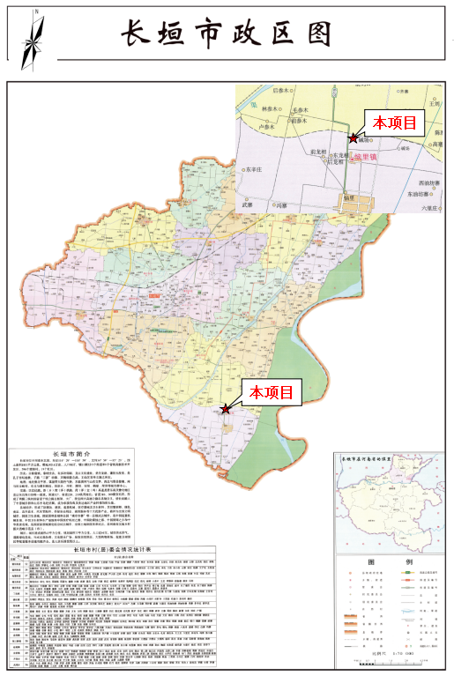
附图一 项目地理位置图

附图二 长垣蒲城特色装备产业园发展规划用地规划图
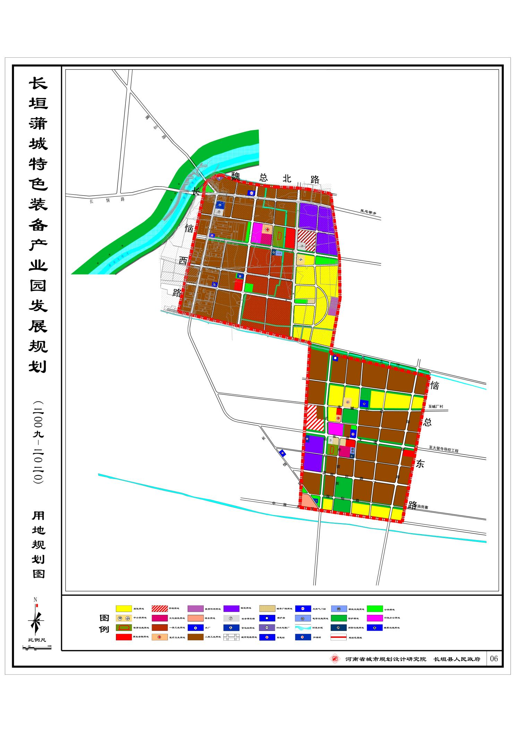

本项目

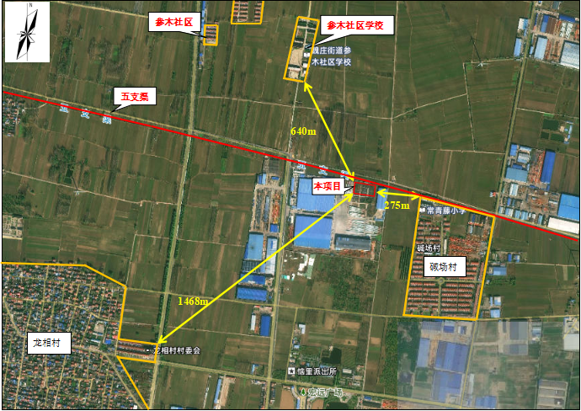
附图三 项目周边环境图

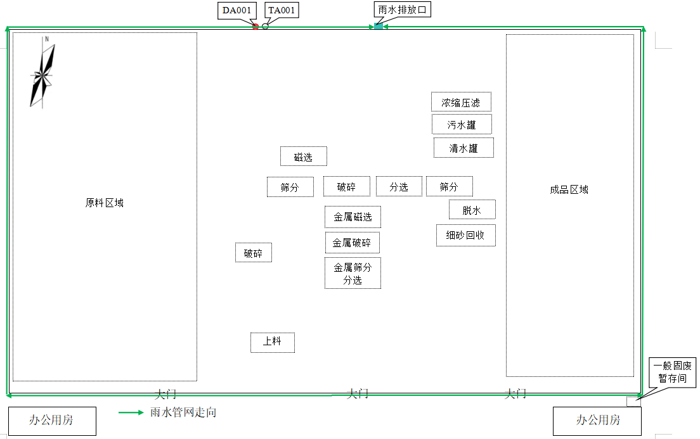
附图四 项目平面布置图

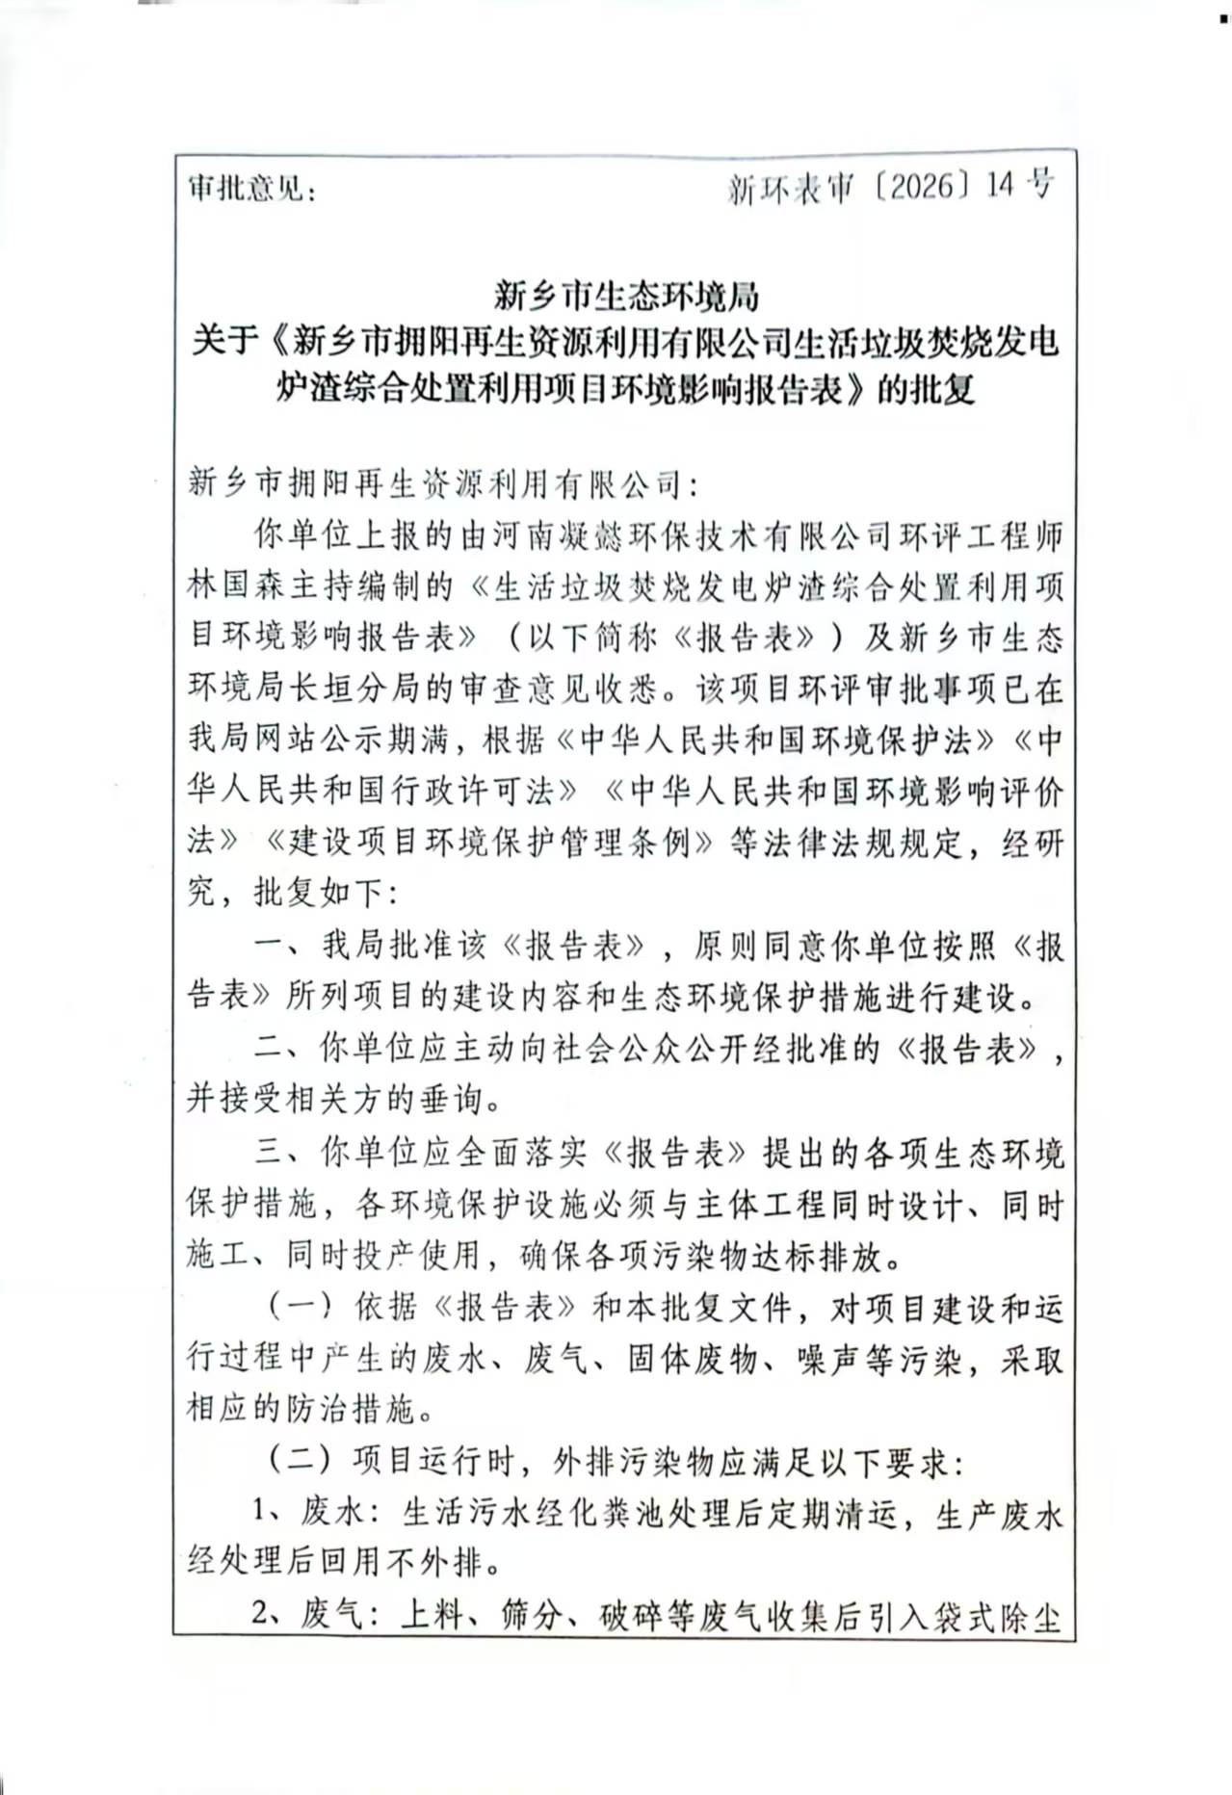
附件1 环境影响评价批复

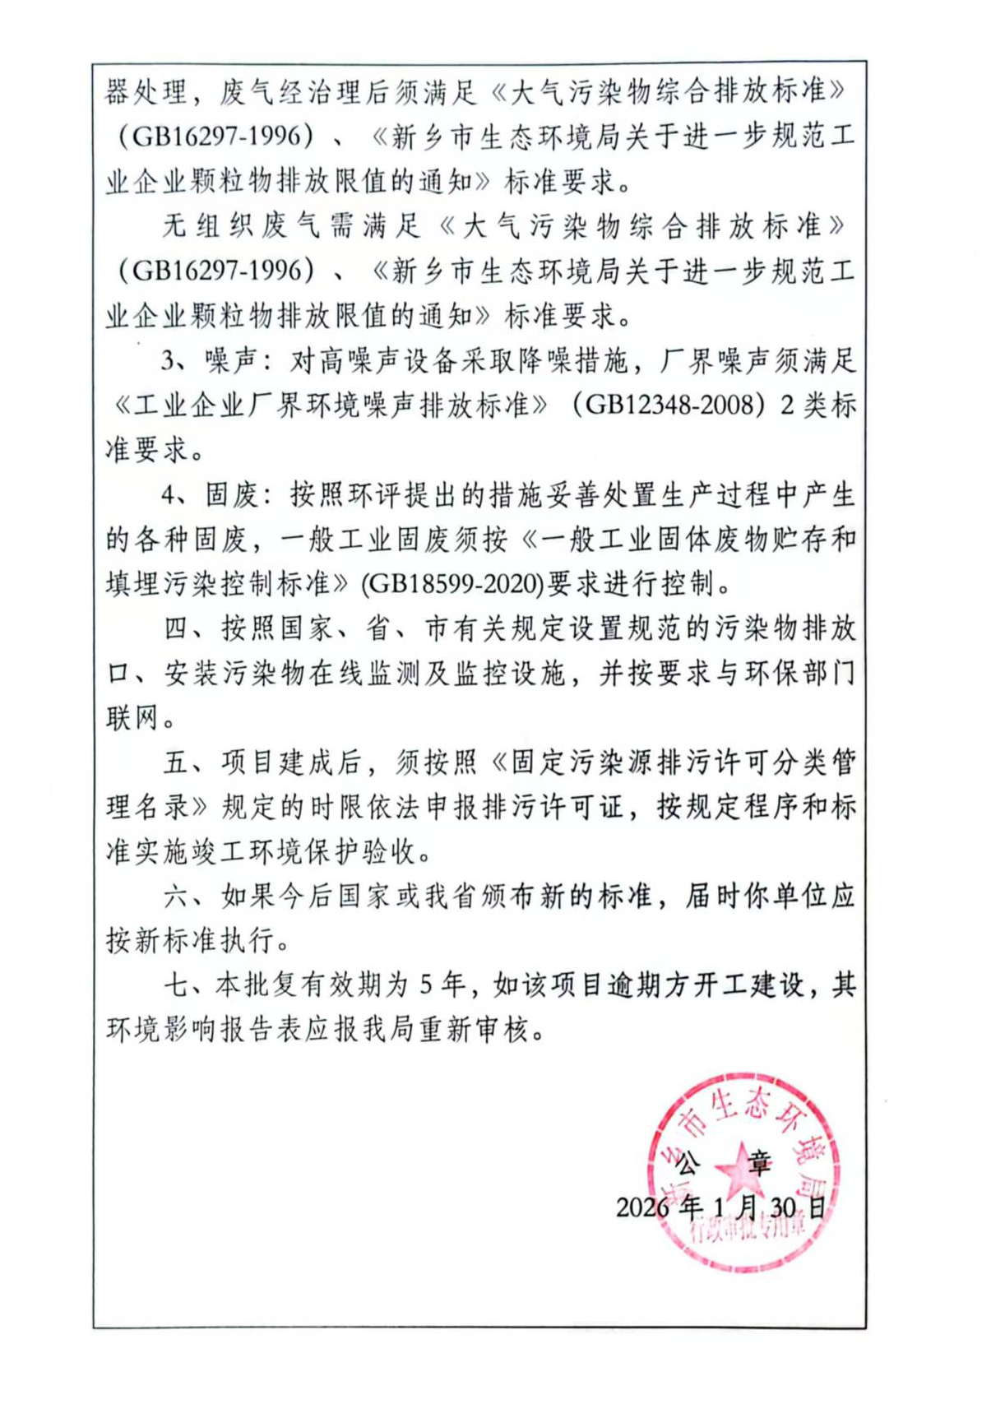

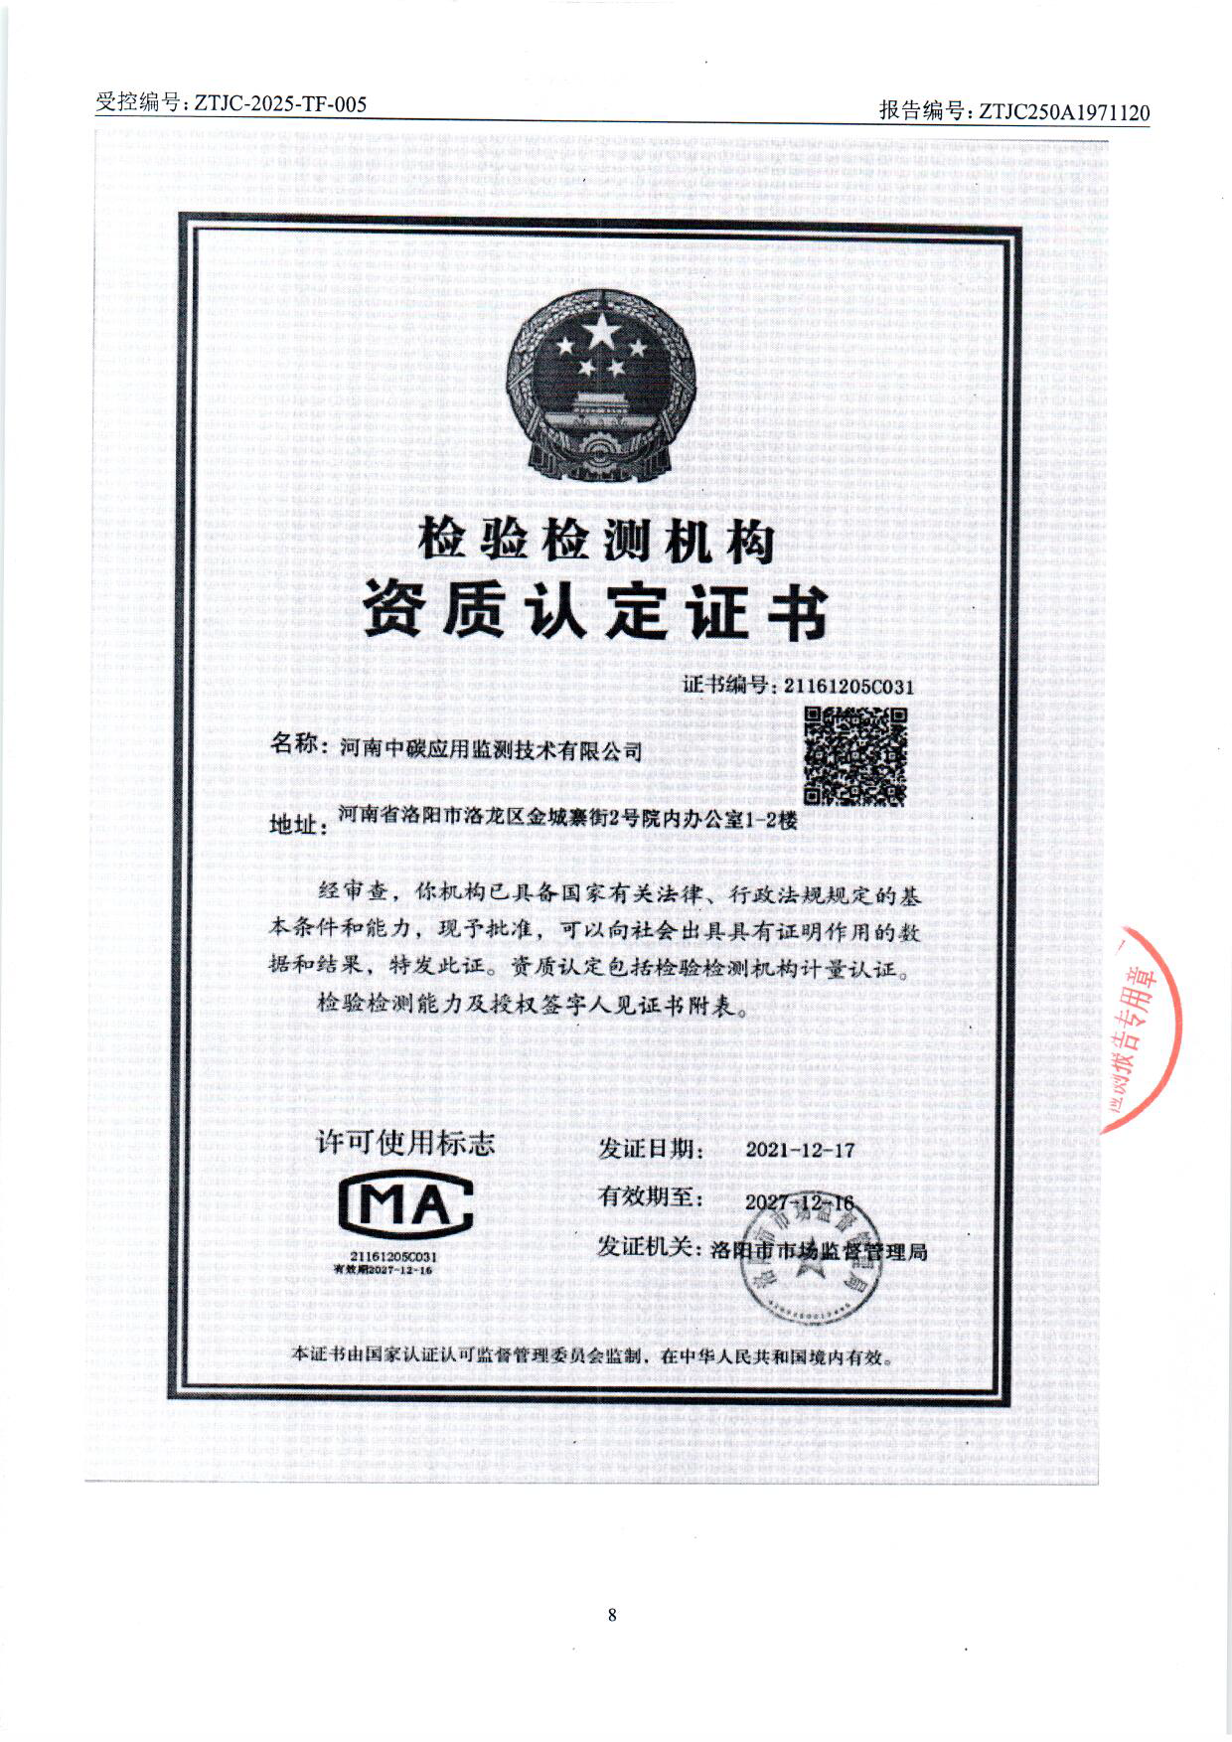
附件2 验收检测单位资质证书

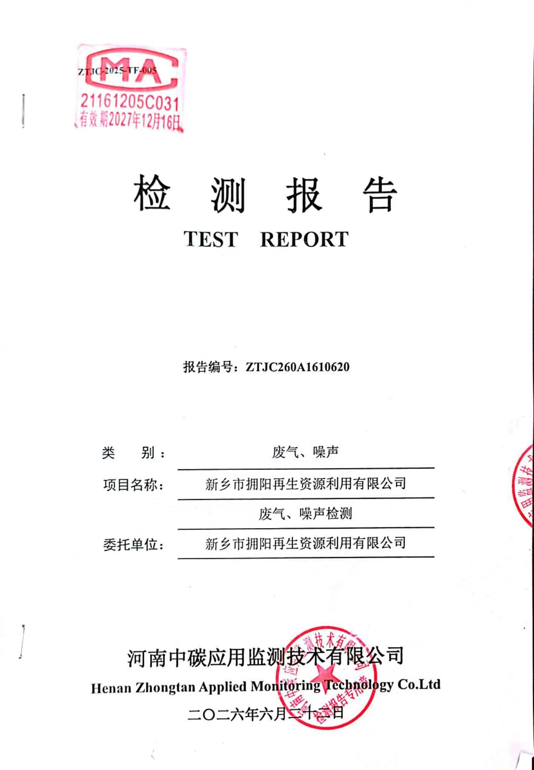
附件3 验收监测报告
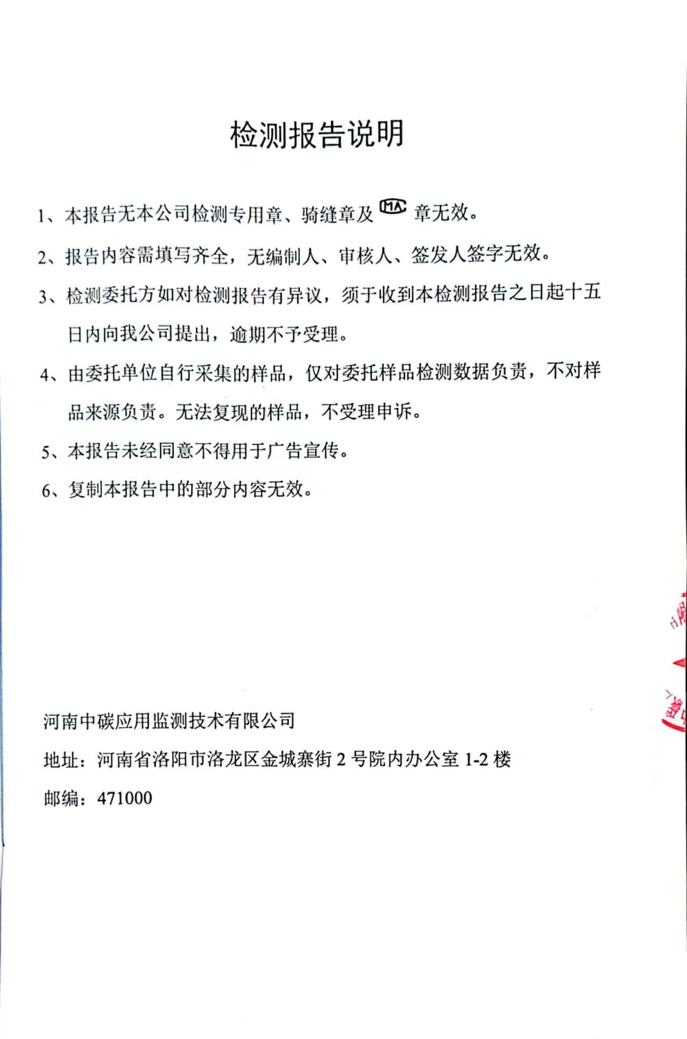
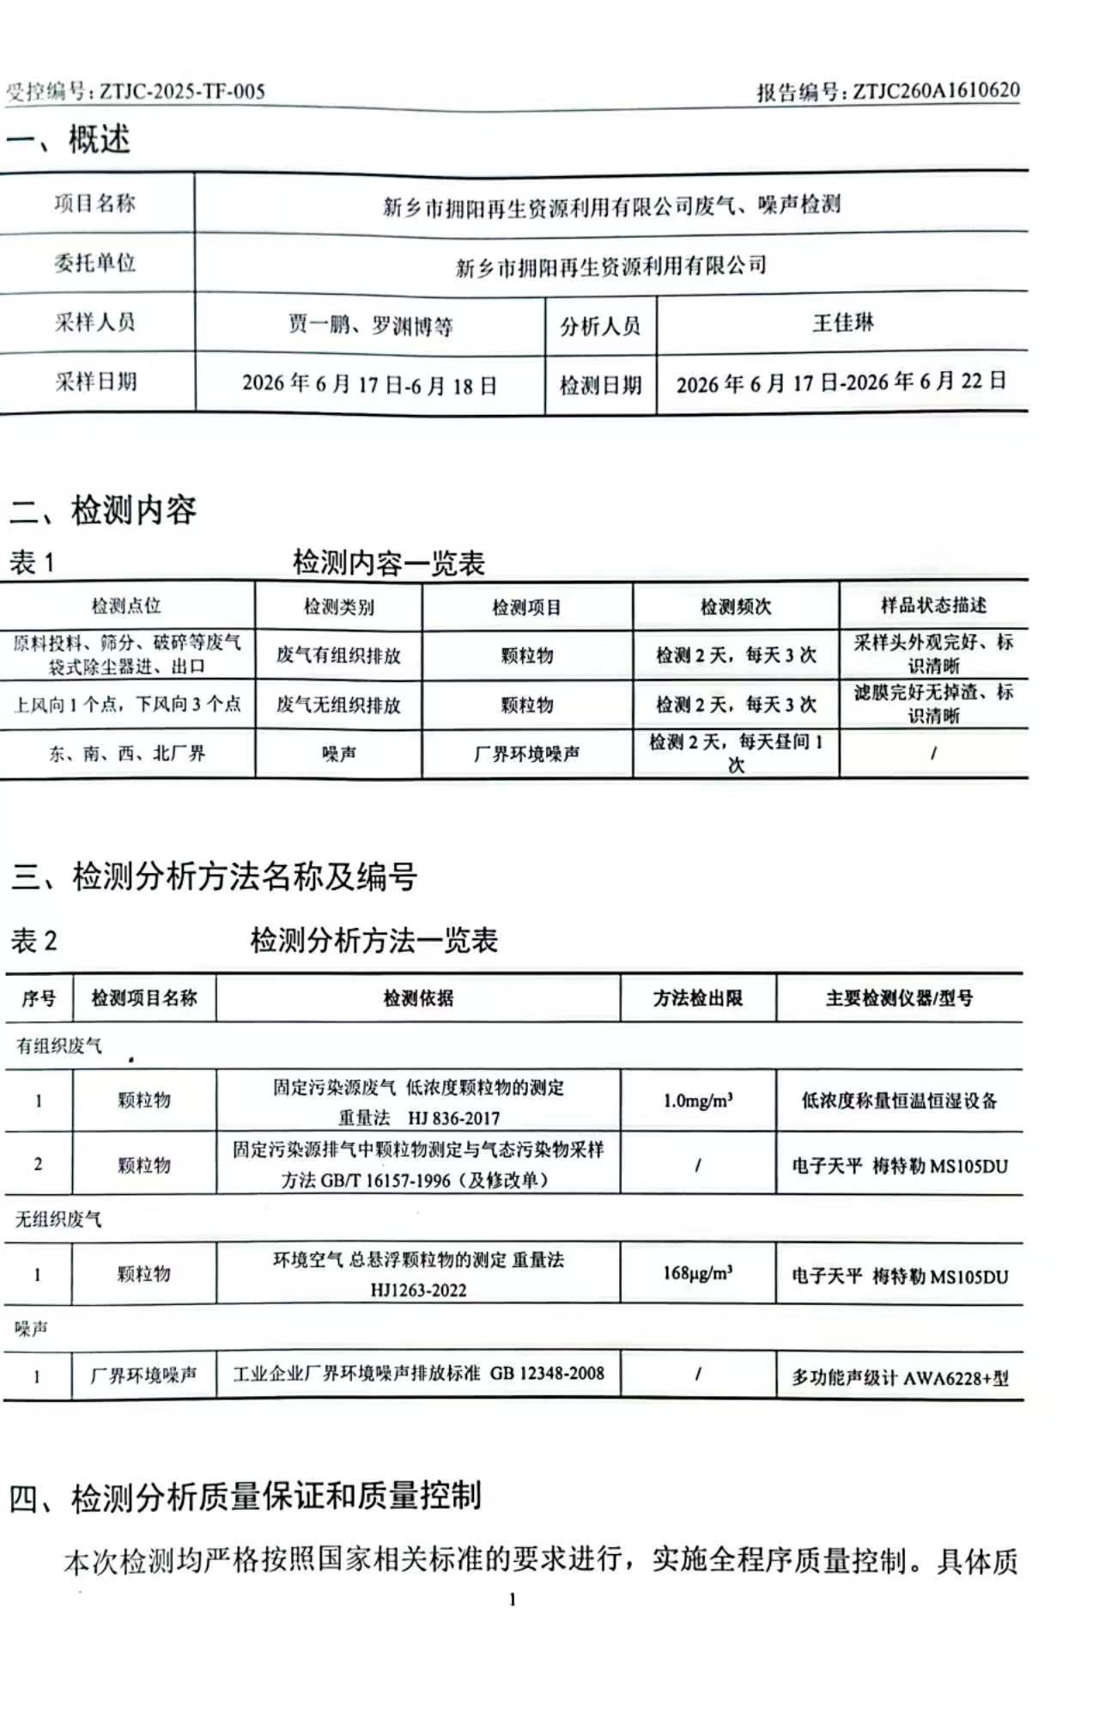
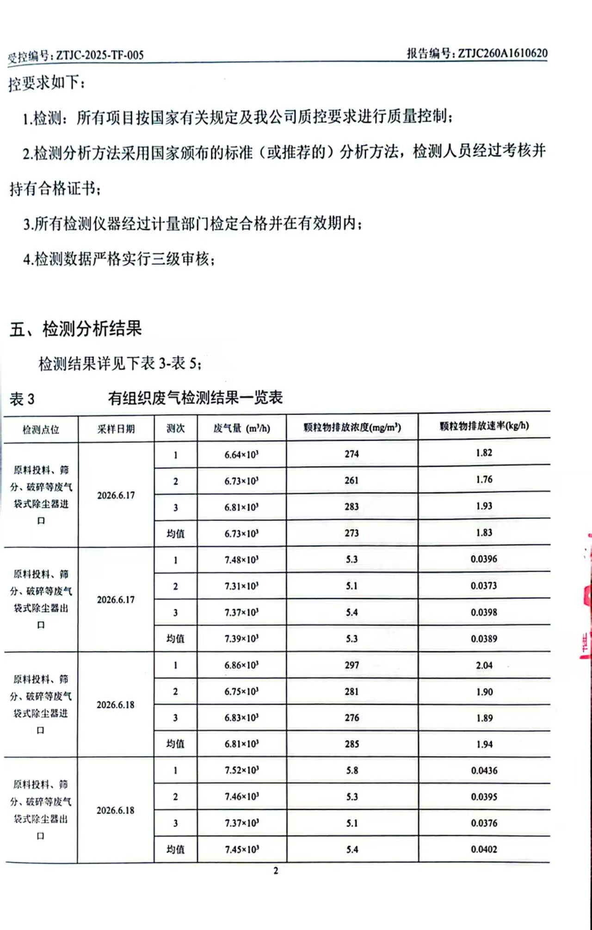
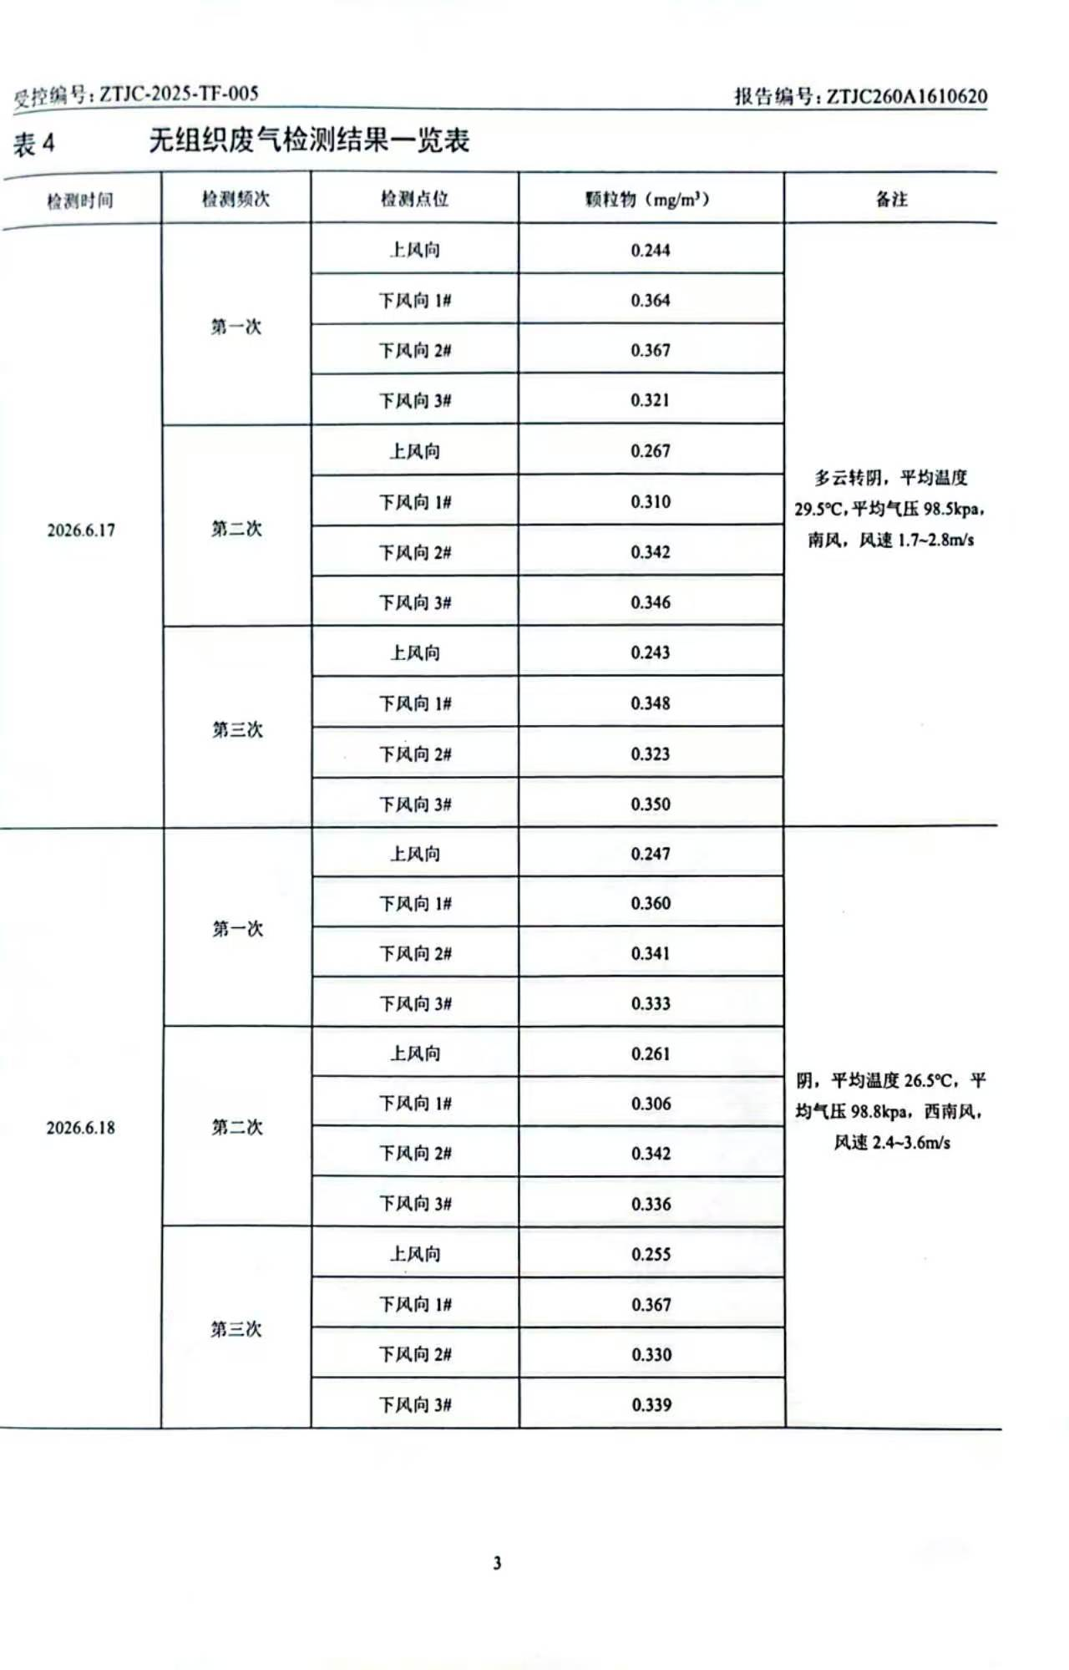
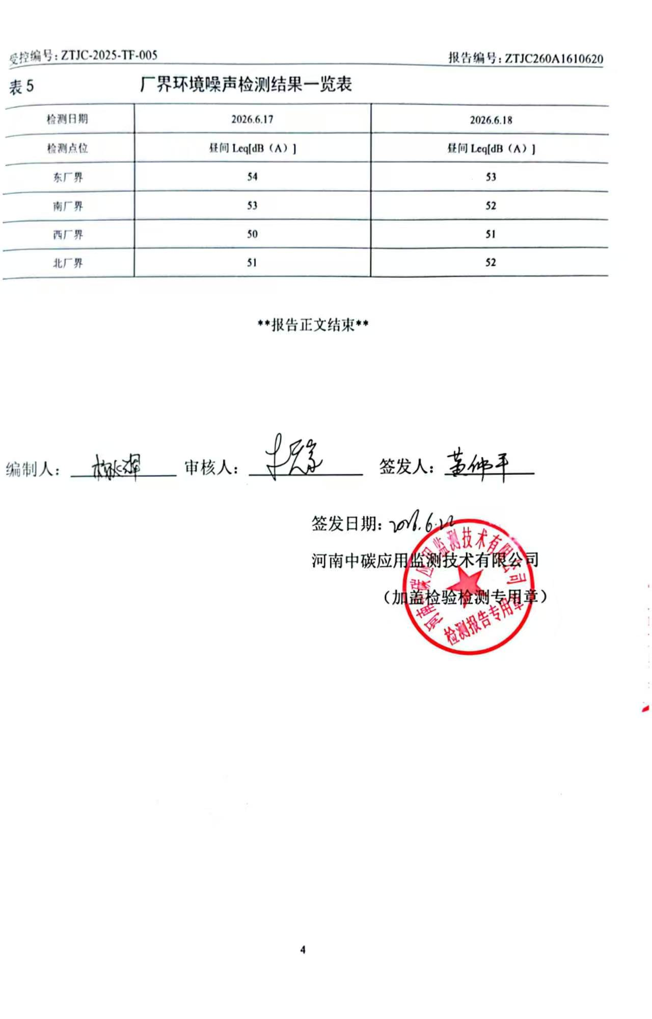

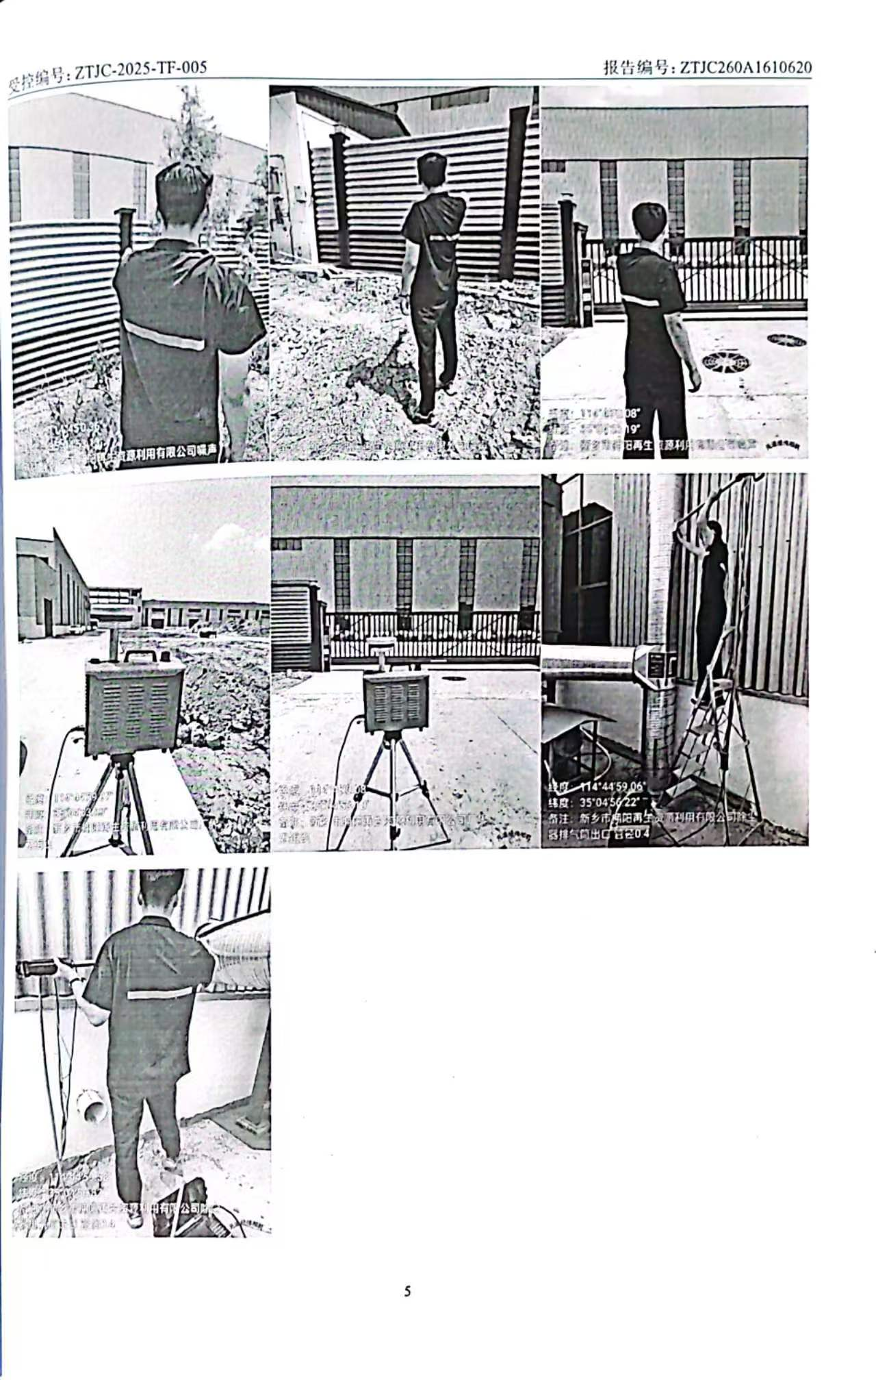
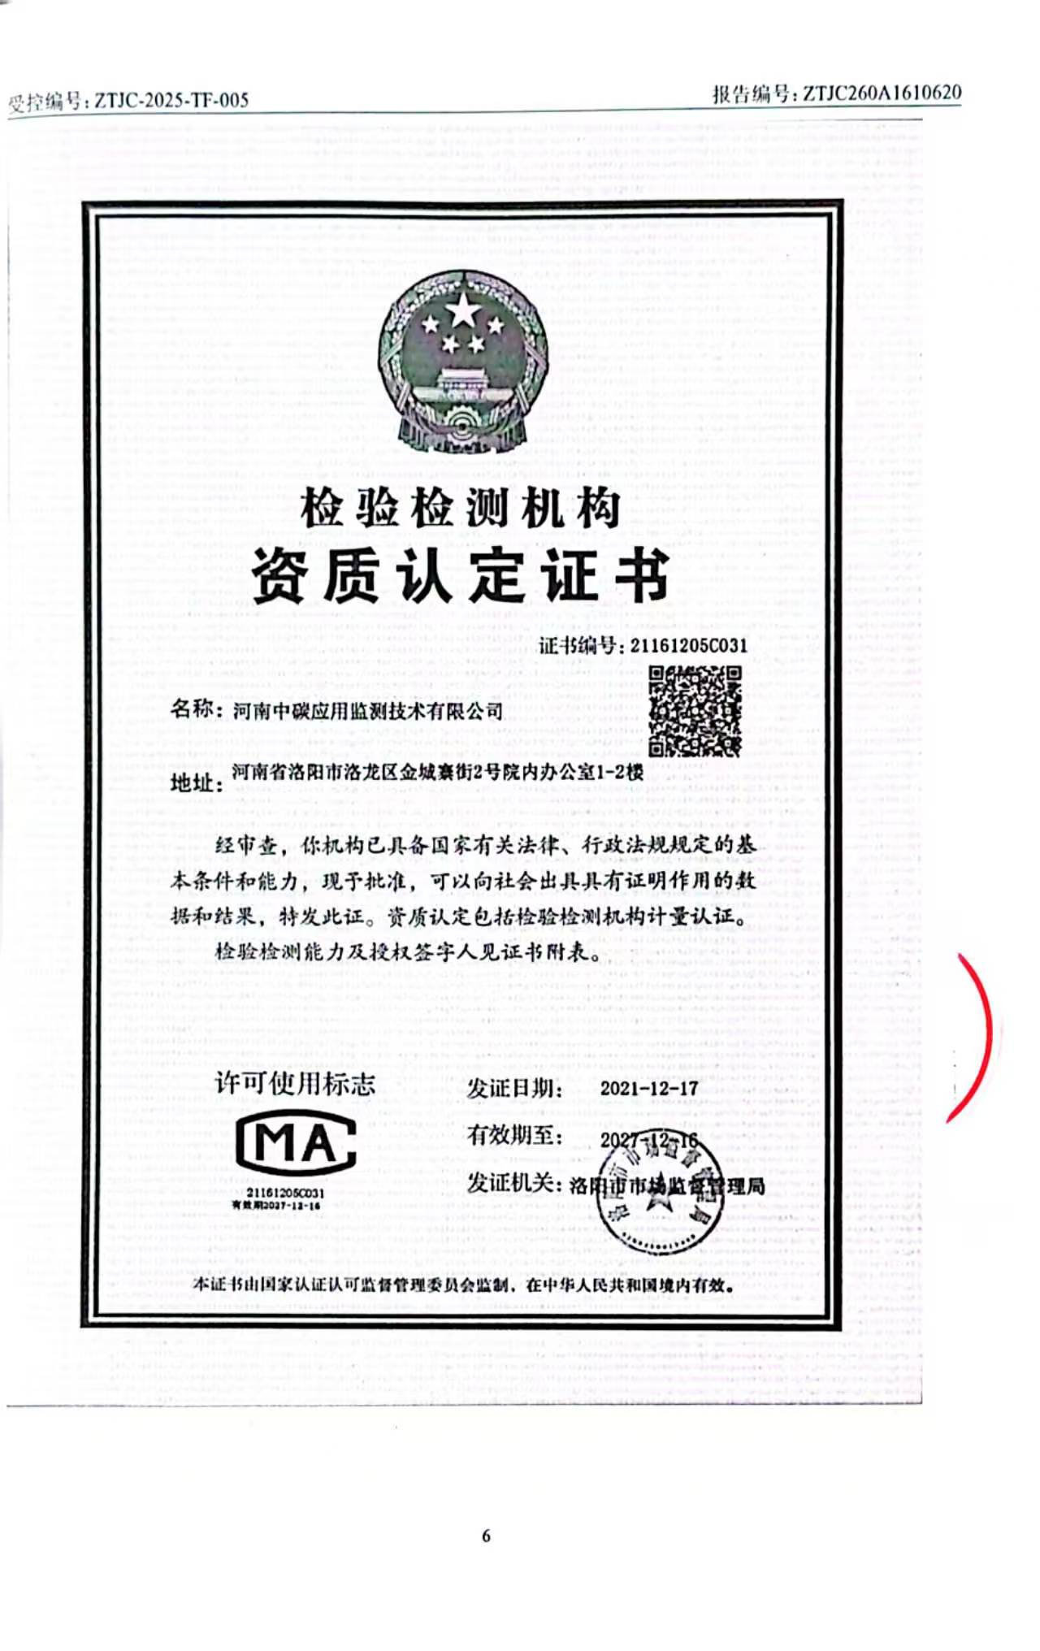
附件4 验收意见
新乡市拥阳再生资源利用有限公司
生活垃圾焚烧发电炉渣综合处置利用项目
竣工环境保护验收意见
2026年06月23日，新乡市拥阳再生资源利用有限公司生活垃圾焚烧发电炉渣综合处置利用项目竣工环境保护验收评审会在长垣市召开。验收专家组通过审阅本项目竣工环境保护验收监测报告并对照《建设项目竣工环境保护验收暂行办法》，严格依照国家有关法律法规、建设项目竣工环境保护验收技术规范、本项目环境影响评价报告表和审批部门审批决定等要求对本项目进行验收，提出意见如下：
一、工程建设基本情况
（一）建设地点、规模、主要建设内容
新乡市拥阳再生资源利用有限公司位于长垣市恼里镇经二路北段路东，投资1500万元利用现有厂房及附属设施7200平方米建设生活垃圾焚烧发电炉渣综合处置利用项目。
（二）建设过程及环保审批情况
2025年12月，河南凝懿环保技术有限公司编制完成了“生活垃圾焚烧发电炉渣综合处置利用项目”的环境影响报告表，2026年01月30日，获得新乡市生态环境局批复（新环表审（2026）14号）。
本项目于2026年02月开工建设，2026年05月竣工。
（三）投资情况
项目实际总投资1500万元，其中环保投资15万元，占比为1%。
（四）验收范围
本次验收范围为新乡市拥阳再生资源利用有限公司生活垃圾焚烧发电炉渣综合处置利用项目的主体工程、配套设施、辅助设施、环保设施的建设、运行及环保要求落实情况。

二、工程变更情况
对照《新乡市拥阳再生资源利用有限公司生活垃圾焚烧发电炉渣综合处置利用项目环境影响报告表》及新乡市生态环境局关于《新乡市拥阳再生资源利用有限公司生活垃圾焚烧发电炉渣综合处置利用项目环境影响报告表》的批复。
生产车间：本项目生产车间位置未发生变化，厂区平面布局发生变化。
产品方案：本项目产品方案未发生变化。
原辅材料：本项目原辅材料未发生变化。
生产设备：本项目环评批复中的1台铁丝撕碎机、涡电流分选机（LES-65）型、永磁除铁器（08型）目前暂未建设，摇床数量由14台减少至10台。本项目铁丝撕碎工序不再建设，铁丝经分选后出售；金属分选生产线分选过程使用电磁除铁器代替永磁除铁器进行生产，不影响产品质量，不涉及产能变化，不涉及重大变动。
环保设备：本项目环保设备未发生变化。
根据《污染影响类建设项目重大变动清单》（试行）可知：
表1 本项目实际建设内容与重大变动清单内容对照表
类别 | 内容 | 实际建设内容对照
性质 | 1.建设项目开发、使用功能发生变化的。 | 本项目建设性质未发生变化。
规模 | 2.生产、处置或储存能力增大30%及以上的。 | 本项目生产、处置或储存能力未增大。
规模 | 3.生产、处置或储存能力增大，导致废水第一类污染物排放量增加的。 | 本项目生产、处置或储存能力未增大，废水第一类污染物排放量未增加。
规模 | 4.位于环境质量不达标区的建设项目生产、处置或储存能力增大，导致相应污染物排放量增加的（细颗粒物不达标区，相应污染物为二氧化硫、氮氧化物、可吸入颗粒物、挥发性有机物；臭氧不达标区，相应污染物为氮氧化物、挥发性有机物；其他大气、水污染物因子不达标区，相应污染物为超标污染因子）；位于达标区的建设项目生产、处置或储存能力增大，导致污染物排放量增加10%及以上的。 | 本项目生产、处置或储存能力未增大，相应污染物排放量未增加。
地点 | 5.重新选址；在原厂址附近调整（包括总平面布置变化）导致环境防护距离范围变化且新增敏感点的。 | 本项目位置未发生变化，厂区平面布置未发生变化，未导致环境防护距离范围变化且新增敏感点。
生产工艺 | 6.新增产品品种或生产工艺（含主要生产装置、设备及配套设施）、主要原辅材料、燃料变化，导致以下情形之一：  （1）新增排放污染物种类的（毒性、挥发性降低的除外）；  （2）位于环境质量不达标区的建设项目相应污染物排放量增加的；  （3）废水第一类污染物排放量增加的；  （4）其他污染物排放量增加10%及以上的。 | 本项目未新增污染物种类，污染物排放量未增加，废水第一类污染物排放量未增加，其他污染物排放量未增加。
生产工艺 | 7.物料运输、装卸、贮存方式变化，导致大气污染物无组织排放量增加10%及以上的。 | 物料运输、装卸、贮存方式未发生变化，大气污染物无组织排放量未增加。
环境保护措施 | 8.废气、废水污染防治措施变化，导致第6条中所列情形之一（废气无组织排放改为有组织排放、污染防治措施强化或改进的除外）或大气污染物无组织排放量增加10%及以上的。 | 本项目废气、废水污染防治措施未发生变化，污染物排放量未增加。
环境保护措施 | 9.新增废水直接排放口；废水由间接排放改为直接排放；废水直接排放口位置变化，导致不利环境影响加重的。 | 本项目废水排放口及排放方式未发生变化。
环境保护措施 | 10.新增废气主要排放口（废气无组织排放改为有组织排放的除外）；主要排放口排气筒高度降低10%及以上的。 | 本项目未新增废气主要排放口。
环境保护措施 | 11.噪声、土壤或地下水污染防治措施变化，导致不利环境影响加重的。 | 本项目噪声、土壤或地下水污染防治措施未发生变化。
环境保护措施 | 12.固体废物利用处置方式由委托外单位利用处置改为自行利用处置的（自行利用处置设施单独开展环境影响评价的除外）；固体废物自行处置方式变化，导致不利环境影响加重的。 | 本项目固体废物利用处置方式未发生变动。
环境保护措施 | 13.事故废水暂存能力或拦截设施变化，导致环境风险防范能力弱化或降低的。 | 不涉及。
本项目生产车间位置、产品方案、原辅材料、环保设备未发生变动，生产设备减少1台铁丝撕碎机、1台涡电流分选机（LES-65）型、1台永磁除铁器（08型），摇床数量由14台减少至10台，厂区平面布局发生变化，不涉及生产、处置或储存能力增大30%及以上，不涉及污染物排放量增加，不涉及环境防护距离范围变化且未新增敏感点，无新增废气排放口，噪声、土壤或地下水污染防治措施未发生变化，固体废物利用处置方式未发生改变，事故废水暂存能力或拦截设施未发生变化，综上所述，本项目不属于《污染影响类建设项目重大变动清单》（试行）中所列情形，不属于重大变动，满足《污染影响类建设项目重大变动清单》（环办环评函〔2020〕688号）、《环境影响评价法》及《建设项目环境保护管理条例》有关规定，可纳入竣工环境保护验收管理。
三、环境保护设施建设情况
（1）废水
本项目生产过程加水用于分选，生产设备下方均设置有管道对废水进行收集，收集至沉沙斗内，底部的沉沙回流至细砂回收脱水一体机，水流溢流至污水罐内，污水罐将其中的细砂通过重力沉降、机械挤压进行过脱水，脱水后的细砂送入隔膜压滤机进行压滤脱水成为砂饼，清水流入清水罐内流入生产线进行循环使用，定期补水；厂区出入口处建设自动车辆清洗装置对出厂车辆轮胎进行冲洗，厂区内设置1座沉淀池，车辆冲洗废水排入沉淀池，经过沉淀池处理后循环使用；天气干燥时需对运输道路和地面进行洒水降尘，每天上午下午各洒水一次，地面洒水用水全部损耗，不外排；生活污水经化粪池处理后定期清掏用于资源化利用，不外排。
（2）废气
本项目搅拌、筛分、破碎等废气经袋式除尘器（TA001）处理后通过1根15m高排气筒（DA001）排放。
（3）噪声
本项目主要噪声源为滚笼筛、摇床、锤式破碎机等设备运行时产生的机械噪声。本项目高噪声设备源强在75～90dB(A)。通过厂房隔声等减振降噪措施后，厂界噪声可满足《工业企业厂界环境噪声排放标准》2类标准要求。
（4）固废
本项目设置一般固废暂存间，未燃尽的生活垃圾返回垃圾发电厂再次焚烧，沉淀池沉渣回用于生产，砂饼、袋式除尘器收尘灰定期外售。生活垃圾定期由环卫部门清运。本项目固体废物均可妥善处理处置，对周边环境质量影响较小。
四、环境保护设施调试效果
根据《新乡市拥阳再生资源利用有限公司生活垃圾焚烧发电炉渣综合处置利用项目竣工环境保护验收监测报告》，监测期间，生活垃圾焚烧发电炉渣综合处置利用项目工况稳定，生产工况符合检测要求。监测结果表明：
（1）废气
本项目DA001排气筒颗粒物排放浓度在5.1-5.8mg/m³之间，排放速率在0.0373-0.0436kg/h之间，满足《新乡市生态环境局关于进一步规范工业企业颗粒物排放限值的通知》、《大气污染物综合排放标准》表2二级要求、《河南省重污染天气通用行业应急减排措施制定技术指南》（2024年修订稿）标准要求。
本项目无组织废气颗粒物排放浓度为0.243-0.367mg/m³之间，满足《大气污染物综合排放标准》（GB16297-1996）标准要求及新乡市生态环境局《关于进一步规范工业企业颗粒物排放限值的通知》要求。
（3）噪声
本项目昼间噪声为50-54dB（A），满足《工业企业厂界环境噪声排放标准》（GB12348-2008）2类标准要求。
（4）固废
本项目设置一般固废暂存间，未燃尽的生活垃圾返回垃圾发电厂再次焚烧，沉淀池沉渣回用于生产，砂饼、袋式除尘器收尘灰定期外售。生活垃圾定期由环卫部门清运。本项目固体废物均可妥善处理处置，对周边环境质量影响较小。
五、验收结论
1、验收监测期间，该公司生产运行正常，生产负荷满足验收监测工况要求。
2、验收监测期间，本项目DA001排气筒颗粒物排放浓度在5.1-5.8mg/m³之间，排放速率在0.0373-0.0436kg/h之间，满足《新乡市生态环境局关于进一步规范工业企业颗粒物排放限值的通知》、《大气污染物综合排放标准》表2二级要求、《河南省重污染天气通用行业应急减排措施制定技术指南》（2024年修订稿）标准要求。
本项目无组织废气颗粒物排放浓度为0.243-0.367mg/m³之间，满足《大气污染物综合排放标准》（GB16297-1996）标准要求及新乡市生态环境局《关于进一步规范工业企业颗粒物排放限值的通知》要求。
3、根据检测结果显示，本项目昼间噪声为50-54dB（A），满足《工业企业厂界环境噪声排放标准》（GB12348-2008）2类标准要求。
根据《建设项目竣工环境保护验收暂行办法》，本项目按照环境影响报告表及其审批部门审批决定要求建成环境保护设施并与主体工程同时投产，项目性质、规模、地点、工艺、环境保护措施未发生重大变动，项目已申请通过排污许可证，不存在分期建设行为，未受到处罚，验收报告的基础资料数据不存在不实、缺项、遗漏、验收结论不明确、不合理等。综上所述，本项目可通过环境保护验收。
建议：
1. 对各种污染防治措施加强管理，发现问题及时采取措施解决，确保污染治理设施能够长期稳定运行，做到污染物稳定达标排放。
2. 认真落实各项环境保护制度，规范环保标识。

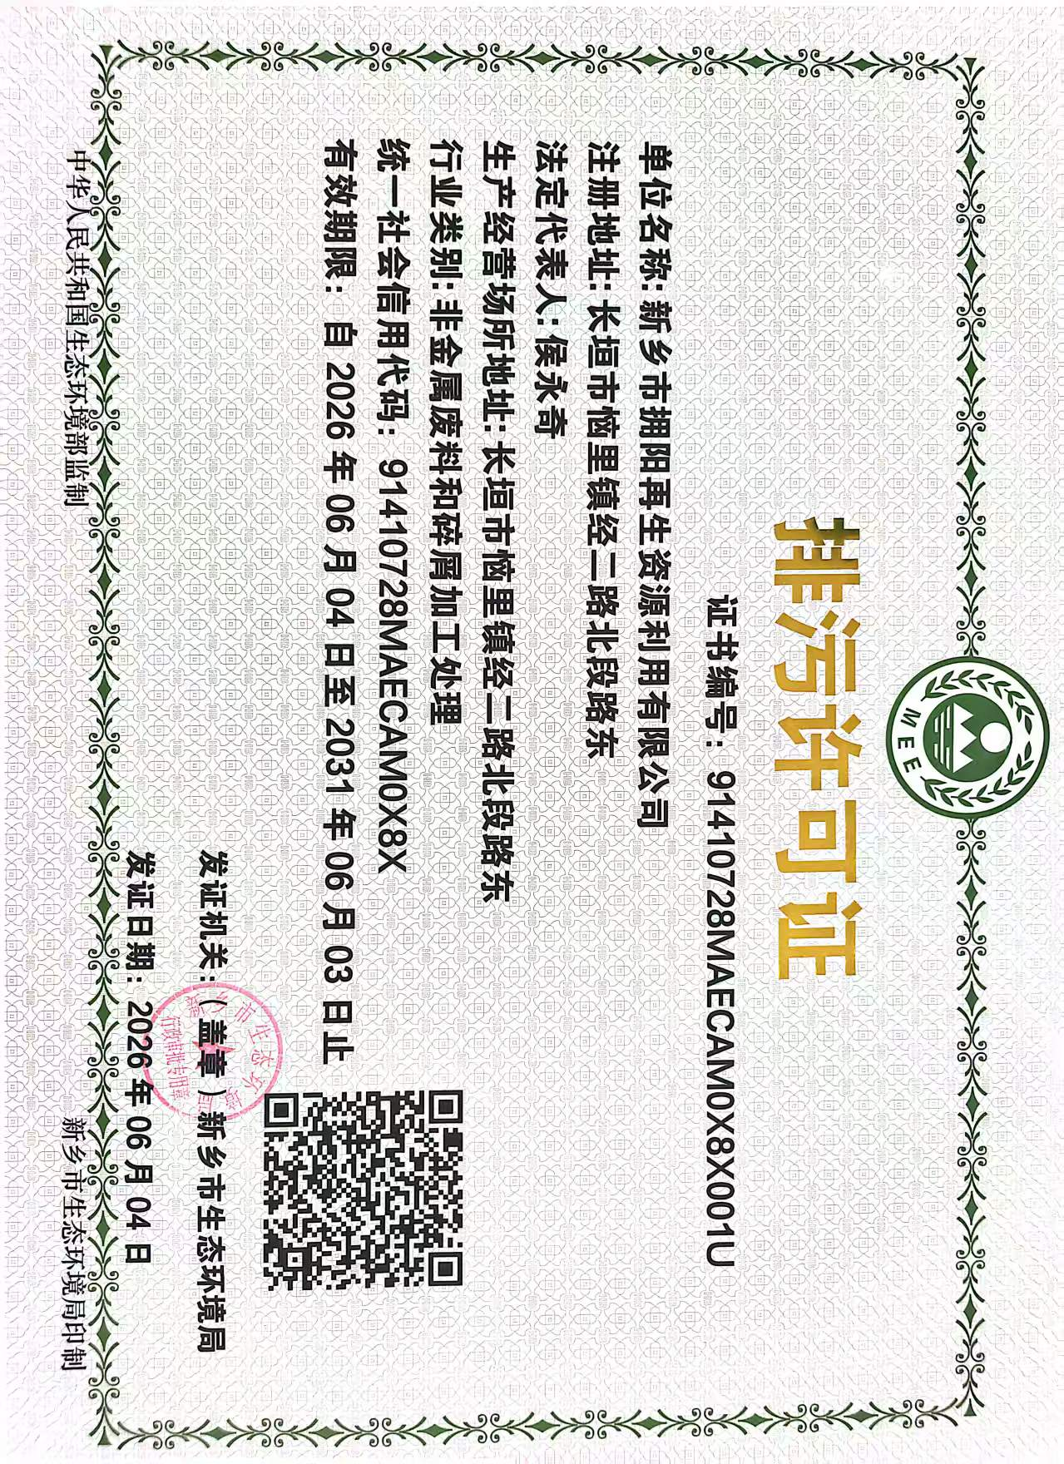
附件5 排污许可证
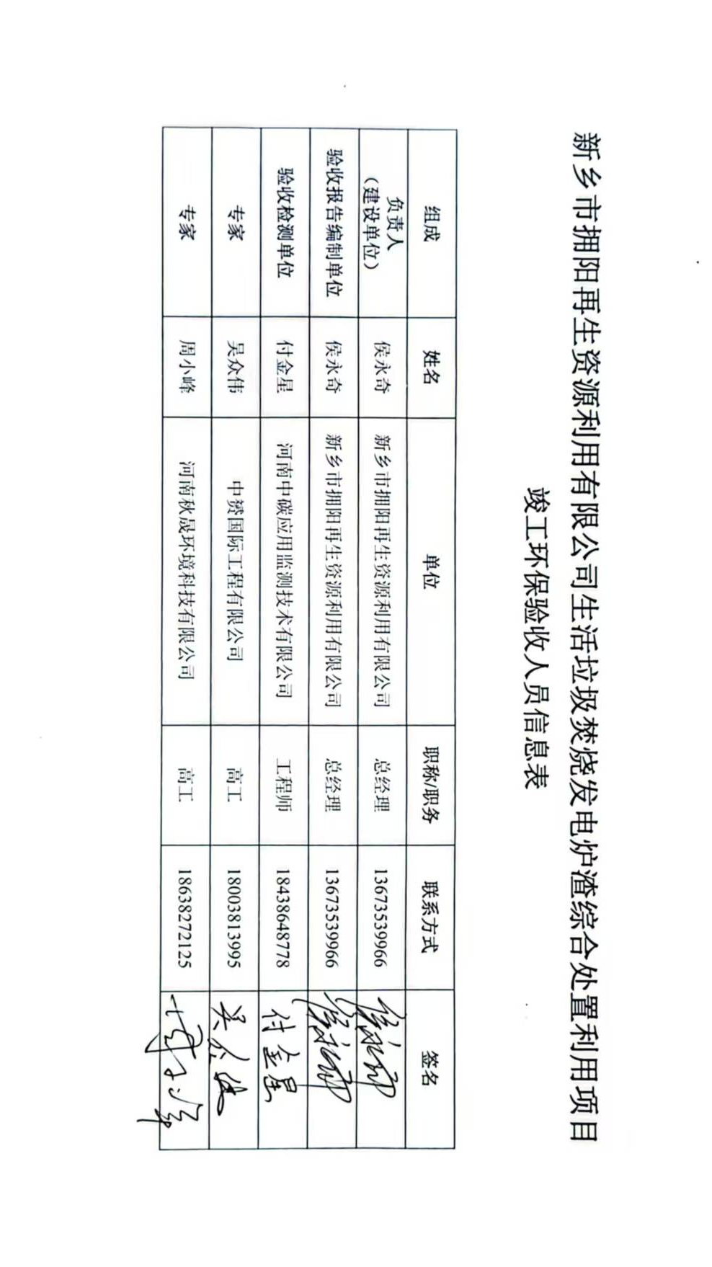
附件6 验收人员签名表

